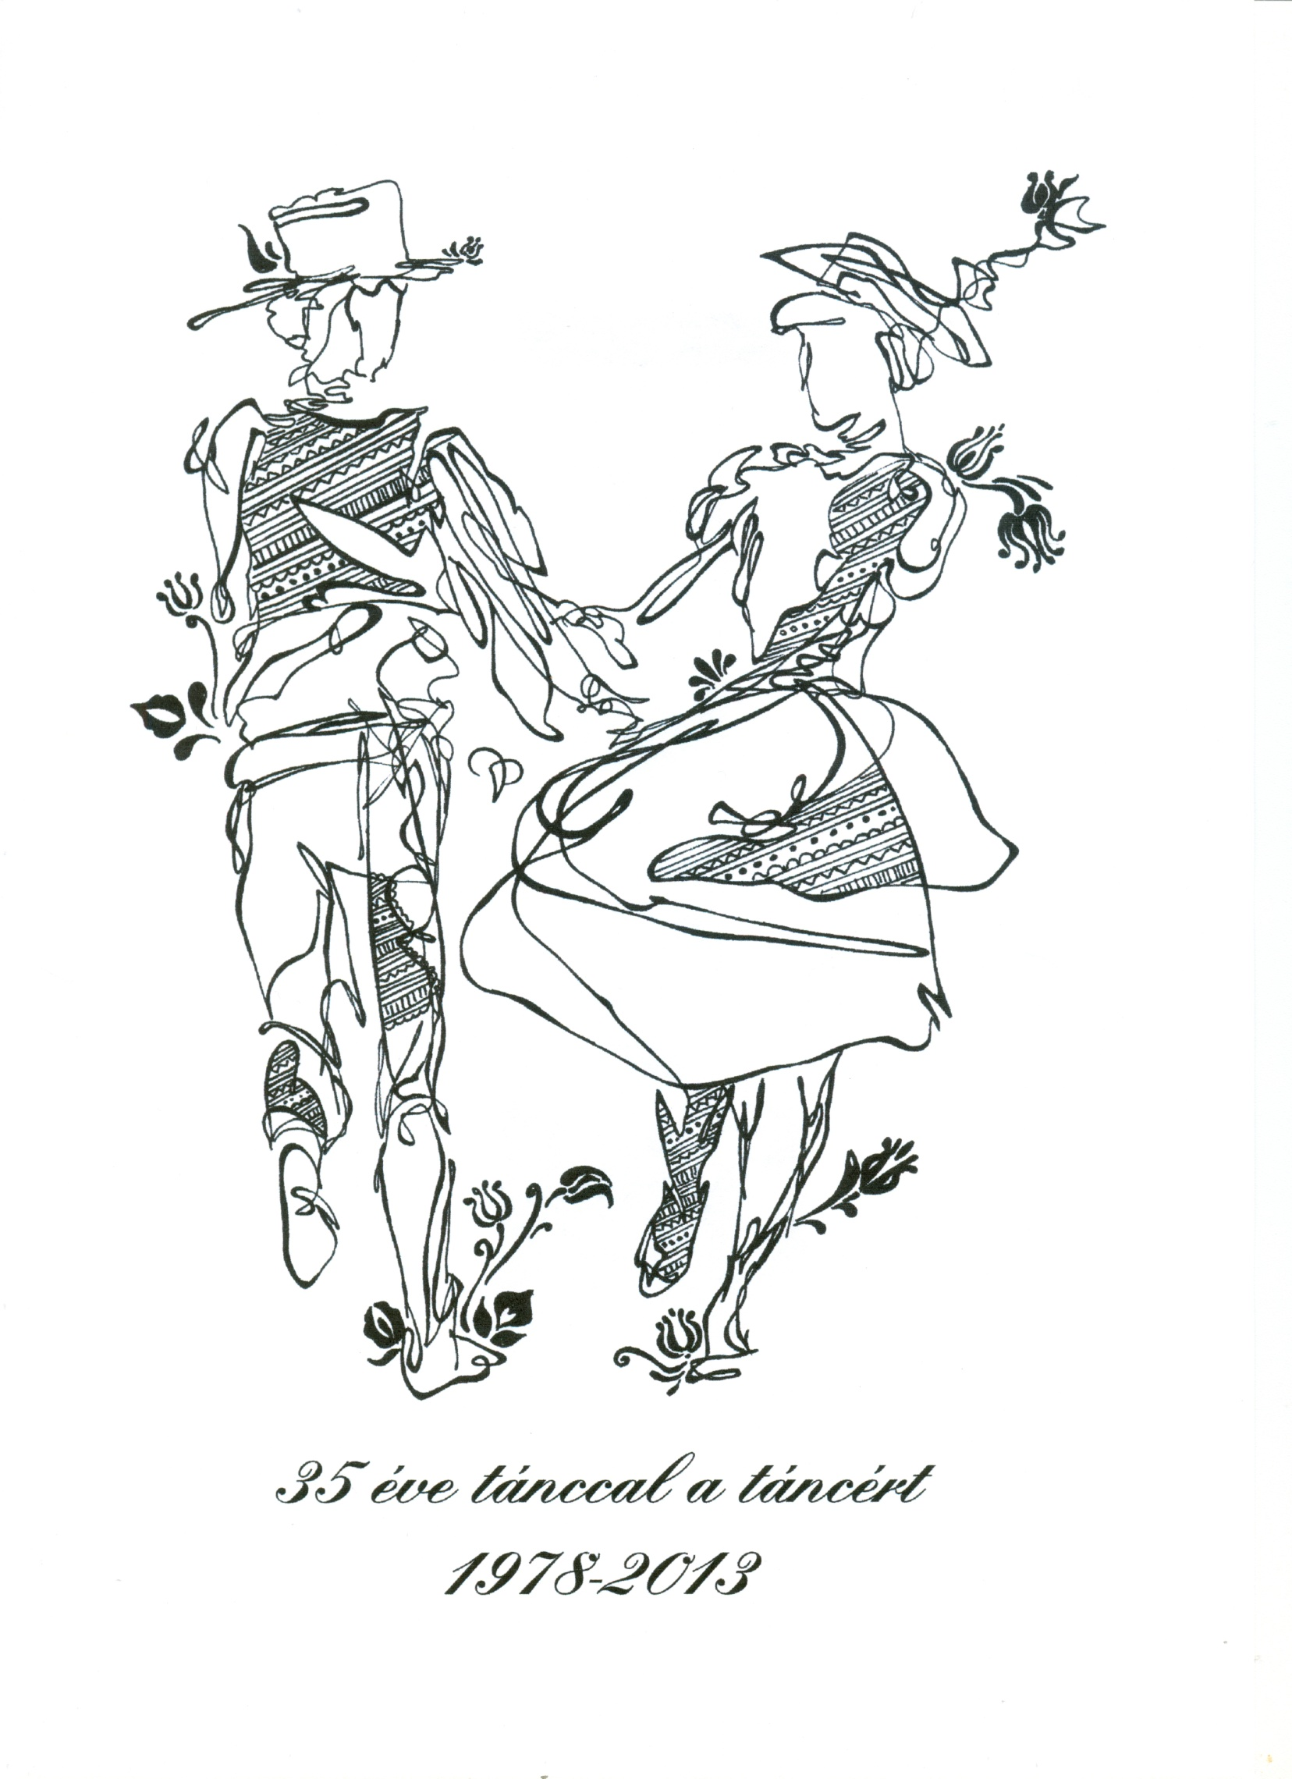
Jásztánc Alapítvány bemutatása – Böbe írja 1 oldal (belső oldal)

Elősző – írja H. Bathó Edit

Bevezető
Az öcsém elbeszéléseiből és a TV-ből hallottam először a táncházakról. Nagyon vágytam arra, hogy megismerjem. Nagy László a költő szavai pontosan kifejezik ezt az érzést. Ő mondta. Éreztük, hogy valami hiányzik, nem tudtuk mi az, de a táncházak betöltötték bennünk ezt az űrt. Megélni magyarságunkat azáltal, hogy megfürdünk ebben az érzésben, amit a csodálatos zene és a tánc okoz. Az ő versét (Táncszék) kapcsolták össze, a gyimesi táncanyaggal a Bartók egy táncosai, és került színpadra egy nagyon különleges koreográfiában. Ezt a verssort skandálják a táncosok benne: Oda megyünk, ahol kellünk, ahol nekünk öröm lennünk. És valahol az én tudatomban is ez ragadt meg. Amikor elkezdtük itt Jászapátin az volt bennem, hogy a szobák után úgy érezzük – érdemes volt itt lennünk. Akár felnőtt, akár gyermek csoportban sok lemondás, sok lelki és fizikai harc is folyt. De hát a csoportok azért szerveződnek, mert van, amit csak együtt lehet elérni. A vezető felelőssége pedig, hogy rendben, rendszerben működjön ez a dolog. Ez pedig csak fegyelemmel működik. Önmaguk fegyelme és azoké, akikkel együtt dolgozunk, mert teremteni csak így tudunk.
Hogy mit adott velem a tánc? Életem kiteljesedését és azt, hogy bármilyen korláttal születik az ember teljes életet élhet. Én hálát adok az égieknek, hogy a tánc révén beengedték a csodákat az életembe. Mert csodaként élem meg azokat a pillanatokat is, amikor örömként emelgetik a csoportban töltött időket, mert már anyukák, apukák és adják tovább kis családjuknak.
A zene és a tánc az öröm forrása. A magyar népzene és néptánc a lélekgyógyítás forrása. A gyönyörű zene és tánc a ……………., a lélek programját viszi tovább és örökít nemzedékekről nemzedékre, bárhogy is szeretnék megsemmisíteni és kiirtani évtizedek óta.
Két együttesben gyűjtött élményekből kettő mélyen megmaradt. Az egyik Írország. ……… Zsuró…………….. Zoltán Gyimesi táncát adta elő egy ottani fesztiválon. Mi voltunk az első magyar együttes, az írek nem láttak még magyar táncokat. Mégis a két nép lélekben azonosult egymással ezen az előadáson. Átjutott a tánc mondanivalója olyannyira, hogy nem akartak leengedni bennünket a színpadról. A másik Törökország. Az apáti együttesek Kütahyában meglátogattuk Kossuth házát. Amikor elszorult torokkal énekeltük, tiszteletükre a Kossuth nótákat átéreztük mindazoknak a fájdalmát, akiknek itt kellett leélniük életük hátralévő részét. Távol szeretteiktől távol a szeretett hazától.
Még egy gondolat. Én nem hiszem, hanem tudom, hogy az igazi értékek, nem süllyednek el, nem vesznek el. Az égiek vigyáznak rájuk, valamilyen formában és időről időre felélesztik egy őrző lelkében. Úgy legyen most és mindenkor az elkövetkező időkben.
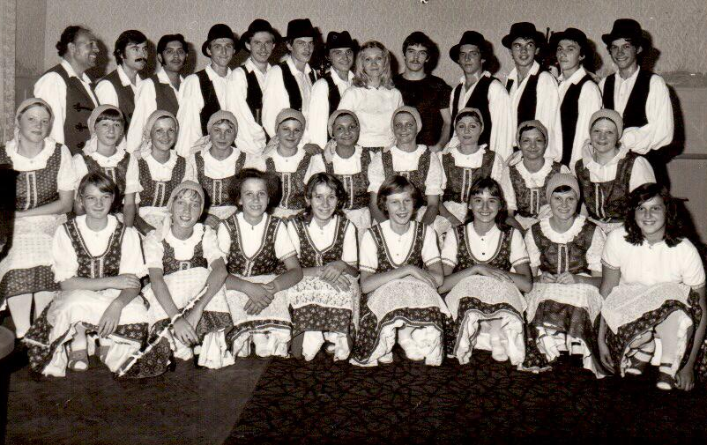
Fotó: Csoportkép az első fellépések egyike után (Csoportvezetők: Kökény Erzsébet és Szűcs Béla)
Írta: ………………………………..

A Szövetkezeti Néptáncegyüttes megalakulásának előzményei

Városunkban a máig is folyamatosan működő néptáncegyüttes előtt már voltak különféle kezdeményezések, hosszabb-rövidebb ideig léteztek tánccsoportok.
Az alábbiakban Borics László riportját olvashatják azzal a két emberrel, akik az 1949-ben alakult néptánccsoport létrejötténél jelen voltak, és évekig meghatározó szerepük volt a néptánc művelésében és oktatásában Jászapátin, valamint a környező településeken. A riportalanyok: Urbán Jánosné Ica néni és Agócs László voltak, akik az egykori táncegyüttesben egy párt alkottak.
B: - Szeretném, ha mesélnének a csoport megalakulásának időpontjáról, körülményeiről.
I: - 1949 őszén a Járási Tanács Művelődési osztálya, ahol én is dolgoztam, megbízott egy néptánccsoport megalakításával.
B: - Kik és hányan jelentkeztek a csoportba?
L: - Valamennyien helyi munkahelyeken dolgozó fiatalok voltunk. Először hét-nyolc párral indultunk, de rövid idő elteltével ez a létszám lecsökkent hat párra, akik viszont kitartó tagok maradtak.
B: - Hol és milyen időközönként találkoztak?
I: - A kultúrházban talált magának helyet a csoport, ahol heti három alkalommal gyűltünk össze, két-három órás próbák erejéig.
B: - Ki tanította be a táncokat?
I: - Eleinte egy szolnoki tánctanár, Sajti Sándor járt próbát tartani, de miután engem elküldtek egy továbbképzésre, nem csak a csoport vezetője, hanem tanítója is lettem.
L: - Én arra is emlékszem, hogy a nemrég elhunyt Vásárhelyi László is volt nálunk táncot tanítani néhány alkalommal.
B: - Milyen zenére táncoltak?
L: - Kéttagú zenekarunk volt, akik minden alkalommal velünk voltak. Száva Lajos cimbalmon, Horváth Gábor hegedűn kísért bennünket, havi jelképes tiszteletdíj fejében.
B: - Milyen táncokkal ismerkedtek meg?
I: - Első táncaink az ecseri csalogató és a ványai csárdás voltak.
B: - Mennyi idő telt el az első színpadra lépésig?
L: - Az első fellépésünkre a megalakulás után egy évvel került sor a jászapáti kultúrházban. Nem sokkal később azonban már vidékre is mentünk. A közelebbi településekre lovas kocsival, messzebbre pedig ponyvás teherautóval utaztunk. Érdekességként megjegyzem, hogy ehhez külön rendőrségi engedélyt kellett kérni.
I: - Szinte minden hónapban volt a környező települések valamelyikében fellépésünk. Eljutottunk Balatonszemesre is, sőt még a budapesti Vigadóban is táncoltunk. Legjellemzőbb fellépések azonban a „Vidám vásárok” voltak. Akkoriban a nagyobb mezővárosok, Karcag, Mezőtúr, Kisújszállás, Túrkeve nagyszabású vásárokat tartottak, ahol voltak kulturális programok is.
L: - Nagyon emlékezetes volt az 1954-ben Jászapátin megrendezett „Nagy falunap”, ahol még külföldi együttesek is szerepeltek.
B: - Honnan voltak a fellépésekhez szükséges ruhák?
I: - Az első ruhákat saját magunk készítettük. Bagi Imre bácsi szabta ki, mi pedig megvarrtuk a blúzt és a szoknyát. A csizmákat pedig a helyi hadkiegészítő parancsnokságtól kértük kölcsön a fellépések idejére. Az évente Szolnokon megrendezett néptáncversenyt 1954-ben megnyertük és a jutalmul kapott ruhapénzen a budapesti jelmezkészítő vállalatnál egy-egy öltözet táncruhát készíttettünk.
B: - Összesen hány koreográfiát tanultak meg?
I: - Hát, körülbelül hat-nyolc táncunk volt, de ezek között orosz tánc is szerepelt, mert a felsőbb vezetés utasítására kötelező volt minden tánccsoportnak megtanulni azt is.
L: - A táncokat amiket megtanultunk, továbbadtuk más csoportoknak is, mivel a környező településekre is jártunk táncot tanítani.
B: - Meddig működött a csoport?
I: - 1956-ig, de már nem ugyanazokkal a tagokkal, akik induláskor elkezdték. Szép lassan mindenki megnősült, férjhez ment, így aztán fokozatosan elfogyott a csoport. Még arra emlékszem, hogy 1958-60 körül alakult egy tánccsoport az ÁFÉSZ fenntartásában, de ők kizárólag csak a szövetkezet rendezvényein táncoltak. A mezőgazdasági iskolának is alakult egy csoportja, ahová engem is hívtak tanítani, eljutottunk még országos versenyekre is. Ha jól tudom ennek az együttesnek a ruháival kezdte meg működését valamikor a későbbiekben a mostani néptánccsoport is.
B: - Köszönöm szépen a beszélgetést.
Az előbb említett Áfész tánccsoportról a következőket olvashatjuk a Jászapáti és Vidéke ÁFÉSZ 25 éves fejlődése c. kiadványban:
„ … Tánccsoportunk az 50-es évek végén már megyeszerte ismertté vált, annak ellenére, hogy tagjai évről-évre cserélődtek, működésük pozitív. Közösségi rendezvényeken mindenkor számítani lehet rájuk. Az 1964. évben megrendezett megyei kulturális seregszemlén elismerő oklevelet kaptak, a területi versenyen a népitáncok vetélkedőjén egy-egy öltöny ruhát kaptak.
A tánccsoport irányításában, vezetésében elismerő munkát végeztek Urbán Jánosné, Gyenes Béláné és ifjú Kalmár János. A tánccsoport tagjai közül több éves közreműködésükért elismerést érdemelnek Tóth Mária, Nagy Mária, Habán Anna, Tomli Rozália, Molnár Gizella, Jancsó Mária, Szilák Imre, Deli István, Ádám István, Nagy Zsigmond, ifjú Kalmár János.” Bár ezek közül a kezdeményezések közül egyik sem volt túlságosan hosszú életű, mégis ezek a csoportok jelölték ki az utat az immár lassan harmincöt éve folyamatosan működő jászapáti néptáncmozgalom számára.

A Jászapáti Szövetkezeti Néptáncegyüttes

A jelenlegi csoport alapjait is az ÁFÉSZ rakta le. Fazekas István a szövetkezet „kultúrfelelőse” ajánlotta fel két dolgozójának, Csikósné Kökény Erzsébetnek és testvérének Fekete Lászlónénak – akik a jászberényi Jászság Népi Együttes táncosai voltak –, hogy a szövetkezet támogatná egy helyi néptánccsoport megalakítását és működtetését.
Csikósné Kökény Erzsébet örömmel tett eleget a felkérésnek, mert ebben az időben a „C” kategóriás néptáncoktatói tanfolyam hallgatója volt, és a tanfolyam elvégzésének egyik feltétele az volt, hogy a hallgató egy csoportot vezessen.
Tárgyalások folytak a másik helyi szövetkezettel, a Velemi Endre Termelőszövetkezettel is, a csoport beindításával kapcsolatban. A TSZ azonban először nem akart segítséget nyújtani, mivel neki már volt egy citerazenekara és ahhoz kapcsolódva szeretett volna egy saját tánccsoportot megalakítani. Végül hosszas tárgyalások eredményeként megegyeztek egy közös fenntartású néptáncegyüttes létrehozásában.
Nem kellett különösen nagy szervezés és propagálás, jöttek a fiatalok az újonnan beinduló néptánccsoportba. Elsősorban a két szövetkezet dolgozói alkották az együttes magját. Jellemző, hogy újra jelentkeztek azok, akik már az előző csoportok valamelyikében megismerkedtek a néptánc különleges varázsával. A TSZ citerazenekarának több tagja is megpróbálta a népi hagyományok másik ágának a művelését is. Hozzájuk csatlakozott az a néhány általános- és középiskolás diák is, aki a felhívás hallatán kedvet kapott a szabadidő eltöltésének egy újfajta formájához.
A működéshez szükséges feltételek megteremtését a két szövetkezet és a művelődési ház vállalta magára. A szövetkezetek az anyagi támogatás mellett erkölcsileg is a csoport mellett voltak. Itt elsősorban arra gondolok, hogy támogatták dolgozóik próbákon, fellépéseken és a később hagyománnyá váló edzőtáborokban való részvételét. Az utazásokhoz biztosították az autóbuszt, hol az egyik, hol a másik fél, a későbbiekben pedig a külföldi utak megszervezésében és anyagi támogatásában is kivették részüket. A művelődési ház a kezdetektől biztosította a próbákhoz a megfelelő helyszínt és a technikai feltételeket. Intézte a csoporttal kapcsolatos ügyeket, a levelezést, valamint a csoportvezetők tiszteletdíját a mindenkori költségvetése terhére magára vállalta.
Ezekkel a feltételekkel és lehetőségekkel indult útjára a Szövetkezeti Néptáncegyüttes, 1978. október 9-én. Alapította Csikósné Kökény Erzsébet (Lizike). A tánctanításban nagy segítségére volt Szűcs Béla, aki szintén a jászberényi együttes tagja volt. A Jászság Népi Együttes 1977-ben KI MIT TUD győzelmével országos hírnévre tett szert. Ez az esemény nagyban hozzájárult annak a tervnek a megszilárdulásához, hogy helyben is létrejöjjön egy néptáncegyüttes.
A kezdetekben mindenféle tekintetben nagy segítséget kaptunk a jászberényiektől. Biztosították a zenekart nemcsak az esetleges fellépésekre, hanem még a próbákra is. Ilyenkor, ha nem is a teljes zenekar, de a prímás és a brácsás állandó közreműködője volt a próbáknak. Azért írtam esetleges fellépésekről, mert bizony az alapoktól kezdve meglehetősen hosszú időre van szükség ahhoz, hogy egy-egy csoport csak egy 15-20 perces műsorral is színpadra léphessen. Az első fellépésre szinte pontosan egy évet kellett várni. 1979. szeptember 9-én hazai közönség előtt mutatkozott be először a Szövetkezeti Néptáncegyüttes.
Fontosabb események, külföldi utak, minősítések:
- 1980 áprilisában Gyulán minősítő fesztivál. Negyedórás műsor,melyet a szakmai zsűri EZÜST II. fokozatra minősített. A műsoron a Jászság Népi Együttes zenekara működött közre (Völgyi László prímás, Szalóczy Miklós brácsán, Harnos Ferenc nagybőgőn, Fehér Ödön cimbalom).
- 1980. szeptember 9-én megalakult az első utánpótláscsoport KÖKÖRCSIN GYERMEK NÉPTÁNCEGYÜTTES néven.
- 1981-től Szűcs Béla egyéb elfoglaltságai miatt nem tudta tovább vállalni a munkát Jászapátin. Ezt követően több férfi oktató is megfordult az együttesnél (Balla Zoltán, Kabai Róbert, Hájas Tibor, Mihályi Gábor kivétel nélkül mind „jászságis” táncos) Lizike oldalán, de egyikük sem tudott hosszabb ideig bekapcsolódni a munkába.
- 1982 Kecskemét, minősítő fesztivál, Ezüst I. fokozat
- 1983-ban először kapott lehetőséget külföldi bemutatkozásra a csoport. Az ÁFÉSZ révén a jugoszláviai Moravicába, majd a Velemi Endre Tsz. jóvoltából az NDK-beli Globig városába utazott az együttes. Ebben az évben a televíziós KI MIT TUD? versenyen is szép sikerrel szerepeltek.
Szeptemberben megalakult egy újabb csoport Aprók néven, alsó tagozatos diákok számára. Az év végén Szolnokon sikerült megvédeni az EZÜST I. minősítő fokozatot.
- 1984-ben bekapcsolódik az együttes munkájába Bakonyi István a Tiszafüred Néptáncegyüttes művészeti vezetője. Jelentő esemény ebben az évben a szövetkezeti fesztiválok területi döntője Sárospatakon, majd az I. Észak Alföldi Néptáncfesztivál Nyíregyházán. A TESZÖV jóvoltából júliusban egy törökországi vendégszereplésre kaptak meghívást Kütahya városába. Völgyi László prímás helyett Pál Mihály veszi át az együttes zenei vezetését.
- 1985-ben a Matyó Nemzetközi Néptáncfesztiválon Mezőkövesden a második helyet szerezték meg.
- 1986-ban a Sátoraljaújhelyi fesztiválon magkapta ARANY III. fokozatú minősítését a Szövetkezeti Néptáncegyüttes. Ekkor a salgótarjáni DŰVŐ együttes látta el a zenei kíséretet. Augusztusban a hollandiai Odoorn városában megrendezett nemzetközi néptáncfesztiválon képviselték Magyarországot. Ezután Bakonyi István vette át a csoport irányítását.
- 1987 újabb fordulatot hozott az együttes életébe. Az új művelődési ház átadásával a próbák új helyszínen, jobb körülmények között folytak.
- 1988 őszén Lengyelországban, Czestochowa városában egy szövetkezeti fesztiválon képviselték hazánkat. Itt a budapesti Jánosi zenekarral szerepeltek. A siker óriási volt, a létező összes díjat elhozták. A 10 éves jubileum elismeréseként megkapták a „Szocialista Kultúráért” kitűntetést. A műsorban közreműködtek az együttest alapító tagok is.
- 1989 februárjában egy olaszországi vendégszereplést kap a csoport. Capua városában újra egy nemzetközi fesztiválon szerepelhettek, szintén a Jánosi együttes kíséretével.
- 1990-től Borics Lászlót bízták meg a tánckarvezetői teendők ellátásával. Ebben az évben Gyöngyösön mutatkozott be minősítő szövetkezeti fesztiválon a csoport, ahol sikeresen megvédték ARANY III. fokozatú besorolásukat. Munkájukat ezen a bemutatón a salgótarjáni DŰVŐ népzenei együttes segítette. Itt szerepeltek utoljára Szövetkezeti Néptáncegyüttes néven. A rendszerváltást követően városi önkormányzat átvállalta az együttes fenntartását, ezután Jászapáti Néptáncegyüttes megnevezéssel folytatták a munkát. Jászapáti az ausztriai Grafensteinnel testvérvárosi kapcsolatot létesített. Az első nagyobb létszámú delegáció része volt a néptáncegyüttes is, A zenei kíséretről a MOROTVA zenekar gondoskodott.
- 1993-ban ünnepelte fennállásának 15. évfordulóját a Jászapáti Néptáncegyüttes. Munkjuk elismeréseként Jászapáti Város Önkormányzata és Képviselő-testülete a „Városért” kitüntetést adományozta az együttesnek.
- 1994. tavaszán a Sárospataki minősítő fesztiválon újra megszerezték az ARANY III. fokozatot. Augusztusban egy olasz néptánccsoport volt a vendégük, majd ősszel a dél-olaszországi Castrovillari városában vendégszerepelhettek. Októbertől Bakonyi István helyét, mint művészeti vezető Kökény Richárd vette át, aki akkor már az Állami Népi Együttes táncosa volt. Ebben az évben alakult ki kapcsolatuk a GALGA zenekarral.
- 1995 ismét egy nagyobb mérföldkő a csoport életében, létrehozták a JÁSZTÁNC ALAPÍTVÁNYT. Ezzel egy időben újabb utánpótláscsoportok alakultak, Hiczfel Erzsébet, Nagy Józsefné tanítónők, valamint Nagy Klára és Vágó Éva közreműködésével. Nyáron vendégül látták a szlovákiai Kéménd nevű település táncosait. Látogatásukat ősszel viszonozták.
- 1996 nagyon mozgalmas év volt. Beneveztek a televíziós KI MIT TUD? vetélkedőre. A területi és a megyei fordulón sikeresen túljutva bekerültek a tv-s válogatóba. A Martin György Néptáncszövetség által kidolgozott új minősítési rendszer alapján újra megmérettették magukat. Ebben az új rendszerben újra Sárospatakon szerepeltek, ahol „Minősült együttes” oklevelet szereztek. Pünkösdkor a Jásztánc Alapítvány hagyományteremtő kezdeményezésére „Májusi Bál”-t rendeztek. Nyár elején egy megyei delegáció részeként Lengyelországban vendégszerepelt a felnőtt együttes egy nemzetközi fesztiválon, majd még szintén a nyár folyamán, egy kéthetes törökországi körúton ismertette meg az ott élőkkel a magyar nép tánchagyományait a csoport. Ezután ismét csoportvezető váltás következett. Kökény Richárd helyett Borics László vállalta tovább a művészeti vezetői munkát.
- 1997 a hagyományápolás éve. Felkutatták és színpadra állították a jászsági hagyományos paraszti lagzi mozzanatait. Ebben az évben ők rendezték meg a Jász-Nagykun-Szolnok Megyei Néptáncegyüttesek III. találkozóját. Újra meghívást kaptak az ausztriai Grafensteinbe.
- Az 1998-as év több szempontból is mérföldkő volt a jászapáti néptáncosok életében. Kitartó munkájuknak köszönhetően megszerezték a „Kiválóan minősült együttes” oklevelet, a békéscsabai minősítő fesztiválon. Az együttes fennállásának 20 éves jubileumát az augusztus 20-i nemzeti ünnep köré szervezték. A háromnapos rendezvényen volt kiállítás, játszóház, népzenei koncert, táncház, és persze a jubileumi műsor sem maradhatott el, amelyből ismét sok régi táncos vette ki a részét.
- 1999-ben Borics László lemond együttesvezetői tisztéről, helyét a csoport egykori vezetője Bakonyi István vette át, aki az utánpótlás csoportokat művészeti iskolába szervezte.
- 2001-ben Bakonyi István távozott az együttestől, a Jászapáti Néptáncegyüttes nevet jogutódként ez a közösség vitte ugyan tovább, de ezt követően már csak műkedvelő szinten, megbízott vezető nélkül tevékenykednek. Bakonyi István művészeti munkáját a Jásztánc Művészeti Alapiskolában 2004-ig továbbra is folytatta.

A Hétszínvirág Táncegyüttes

- 1999-ben Borics László vezetésével megalakult a Hétszínvirág Táncegyüttes. Decemberében a Jásztánc Alapítvány hagyományos karácsonyi műsorán ez az együttes két új koreográfiával mutatkozott be.
- 2000 januárjától a művelődési ház önálló csoportjaként működtek. A Hétszínvirág Táncegyüttes nevet Hortiné Dr. Bathó Edittől, a Jász Múzeum igazgatójától kapták. Ebben az évben már egy külföldi vendégszereplésre is lehetőségük nyílt, Svájcba utazhattak a millenniumi év alkalmából. Decemberben egy önálló műsorral búcsúztatták az évet.
- 2001-ben már több alkalommal is részt vettek a város kulturális életében. Tajti Erzsébet, aki a viseletek készítésében, a jász viselet felkutatásában játszik kiemelkedő szerepet, több ruhabemutatót is rendezett. A népi jelleget és a jelenlegi divatot ötvöző ruhák népszerűsítésében, bemutatásában minden alkalommal a táncos lányok nyújtottak segítséget. Ennek az évnek a legfontosabb eseménye a csoport októberi vendégszereplése Franciaországban. Ekkortól az együttes kísérő zenekara a Bíró zenekar.
- 2002 tavaszán a táncosok egy erdélyi faluba, Mérára látogattak. Minden táncosnak nagy élmény volt a „tiszta forrásból” történő tánctanítás. A sárospataki minősítő fesztiválon a Hétszínvirág Táncegyüttes – első országos fesztiválján – megszerezte a minősült együttes oklevelet. Elindult az utánpótlás képzése is.
- 2003-ban a Palóc Napok országos rendezvénysorozaton vett részt az együttes. Ebben az évben is lehetőségük nyílt külföldi vendégszereplésre, egy megyei delegációval Lengyelországba utaztak. Októberben a XXI. Nagykállói Kállai Kettős Országos Néptáncfesztiválon szerepeltek nagy sikerrel. Az év egyik legjelentősebb eseménye a Jászapáti Néptáncegyüttes 25 éves jubileumi műsora volt. Ezen a nagyszabású rendezvényen több mint száz táncos mutathatta be az évek során szerzett tudását.
- 2004-ben a csoport Sárospatakon, az Amatőr Néptáncosok Országos Bemutató Színpadán védte meg minősült együttes címét. Júliusban Erdélyi kiránduláson vett részt a csoport, kiegészülve a Jásztánc Művészeti Iskola növendékeivel. A Jászsági Randevú keretén belül meghívták azokat a csíkmenasági és csíkszeredai fiatalokat, akiknél előzőleg ők vendégeskedtek. Még ebben az évben a csoport a franciaországi SEDAN-i vásáron vett részt.
- 2005-ben két külföldi vendégszereplésre is alkalmuk adódott. Májusban a jászkiséri Pedagógus Kórussal közösen elutaztak a franciaországi Carignanba, a másik külföldi utat egy megyei pályázaton nyerték az angliai Durham városába. Ősszel egy új kezdeményezés indult el a városban. A „Hagyományos szakmák – szakmai hagyományok” rendezvény, melyen ők is felléptek.
- 2006-ban az előző évekhez hasonlóan részt vettek a Jászok Világtalálkozóján . Csömörön lakodalmas fesztiválon szerepeltek. Erdélyben, Vadu Izei-ben a nemzetközi lakodalmas fesztiválon elnyerték a fesztivál fődíját.
- 2008-ban két alkalommal jártak külföldön, a szlovákiai Kéménden, valamint Törökországban egy nemzetközi fesztiválon. A megyei szervezésű Folk Dance Net programnak is aktív részesei voltak. Megszervezték a 30 éves jubileumi műsort is, melyen a helyi aktív táncosokon kívül felléptek az egykori csoporttagok is, valamint megyei gyerektánccsoportok és külföldi felnőtt táncosok is bemutatkoztak. Az év végén költözött át a Művészetek Házába a táncegyüttes.
- 2009 nyarán Erdélyben, Gyimesfelsőlokon szerepeltek a Csángó Hétvége programjában. Felléptek az Európai Uniós FOLKDANCENET rendezvényen Szolnokon, majd testvérvárosi kereteken belül Lengyelországban jártak.
-2010-ben ismét Lengyelországban jártak, valamint Erdélyben, Gyimesfelsőlokon szerepeltek. Az előző évekhez hasonlóan részt vettek a jászberényi Csángó Fesztiválon, és a jászkiséri Pendzsom Gyermek Néptáncfesztiválon is.

Összegzés

Az elmúlt harmincöt év történéseinek összefoglalásából kiderül, hogy a csoport életében rengeteg változás történt. Változtak a csoport tagjai, összetétele, a próbák helyszíne, a fenntartók, az anyagi lehetőségek, a szakmai megítélés, valamint a működési forma is. A több mint három évtizedes munka során egy valami volt állandó, a töretlen lelkesedés, ami biztosította az együttes létét.

Folyamatosan alakultak az utánpótlás csoportok, sokszor az együttes erején felül vállalta az újabb és újabb táncos palánták képzését. Kevés olyan gyerek volt Jászapátin, aki egy bizonyos szinten ne került volna kapcsolatba ezzel a művészeti ággal, amely rengeteg élményt, lehetőséget biztosított. Megismerkedhettek a fiatalok népünk kultúrájával; hagyományaival, táncaival, zenéjével, viseleteivel. Mindenek előtt azonban közösségi összetartó erő volt, amire mai rohanó világunkban a legnagyobb szükség van. Közösen, kitartóan dolgozni azért, hogy megismerjük és továbbadjuk azt, ami megkülönböztet bennünket más népektől, erősíti hovatartozásunkat.

Tímár Sándor szavaival élve: „Aggodalomra semmi ok, ez a mozgalom, természeti jelenség. Olyan iszonyatos életerő feszül benne, hogy a legkeményebb betonon is keresztültör.”

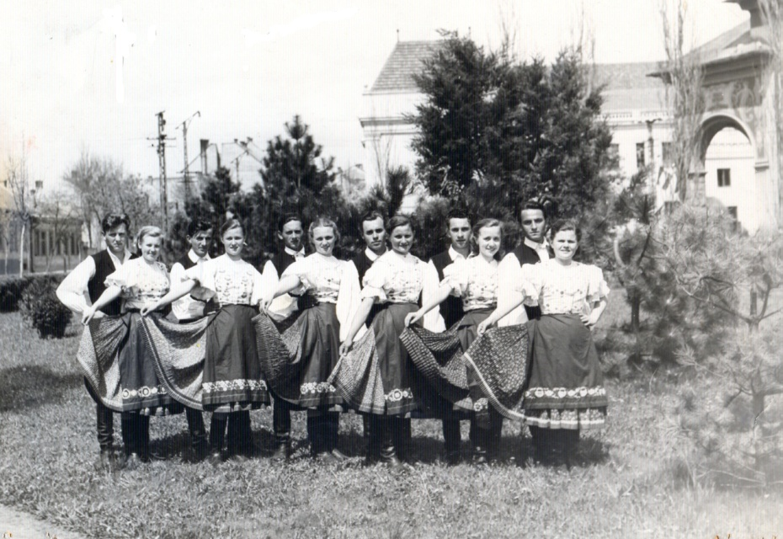
Jászapáti néptánccsoport 1954-ben a szolnoki megyei versenyen
A Jászapáti Szövetkezeti Néptáncegyüttes alapító tagjainak névsora

Andrási István Jászapáti
Ádám Béla Jászapáti
Ádám László Jászapáti
Ádám Terézia Jászapáti
Bugyi Erzsébet Jászivány
Bugyi János Jászivány
Bugyi László Jászivány
Farkas Erzsébet Jászapáti
Farkas Mária Jászapáti
Gojsza Terézia Jászapáti
Gömöri József Jászapáti
Hiczfel Erzsébet Jászapáti
Jász Miklós Jászivány
Juhász István Jászapáti
Juhász Miklós Jászapáti

Kerék Judit Jászapáti
Léhi Ágnes Jászapáti
Mihályi István Jászapáti
Molnár Ágnes Jászapáti
Nagy Pál Jászapáti
Orosz Erzsébet Jászapáti
Orosz Judit Jászapáti
Orosz Tamás Jászapáti
Rákosi Andrea Jászapáti
Rátonyi Edit Jászapáti
Rátonyi Erika Jászapáti
Szabari Erzsébet Jászapáti
Tajti Eleonóra Jászapáti
Tajti István Jászivány
Urbán István Jászapáti

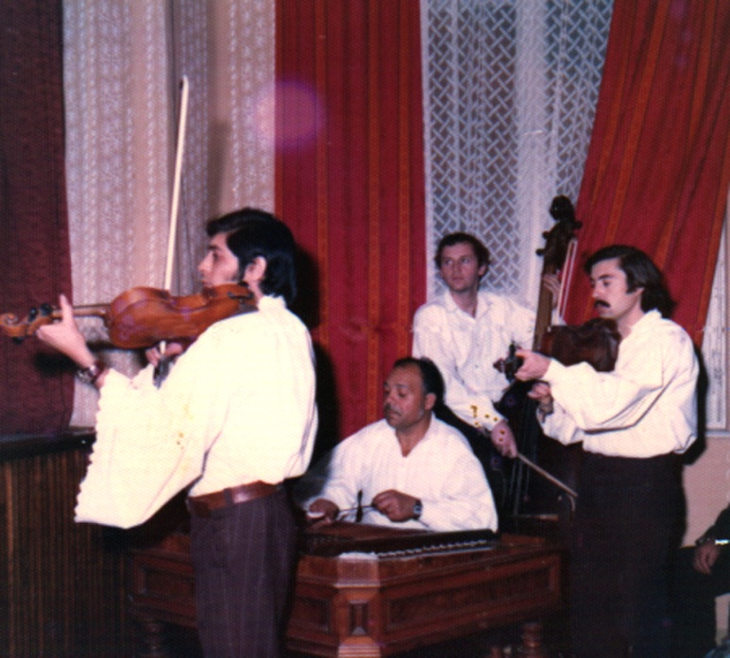

AAz első zenekar 1980-ban.

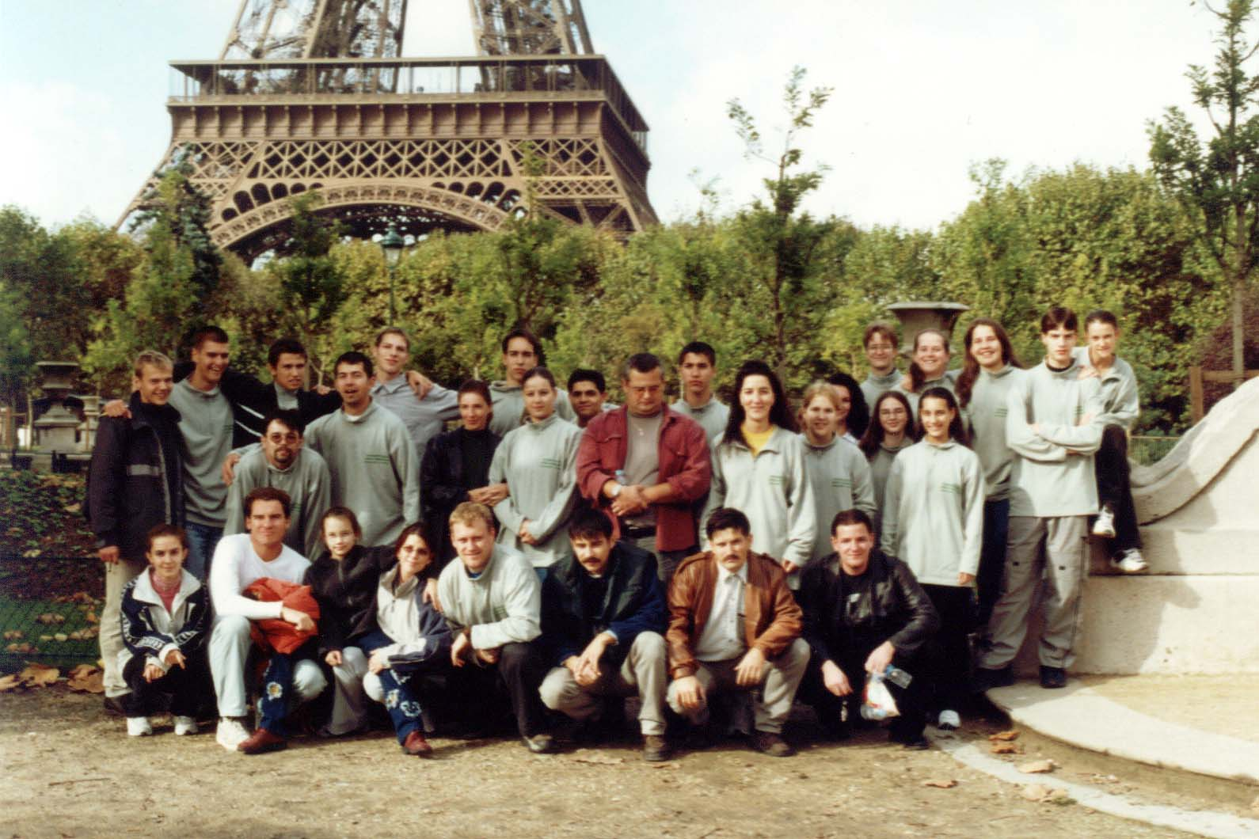

AHétszínvirág Táncegyüttes Franciaországban (2001)

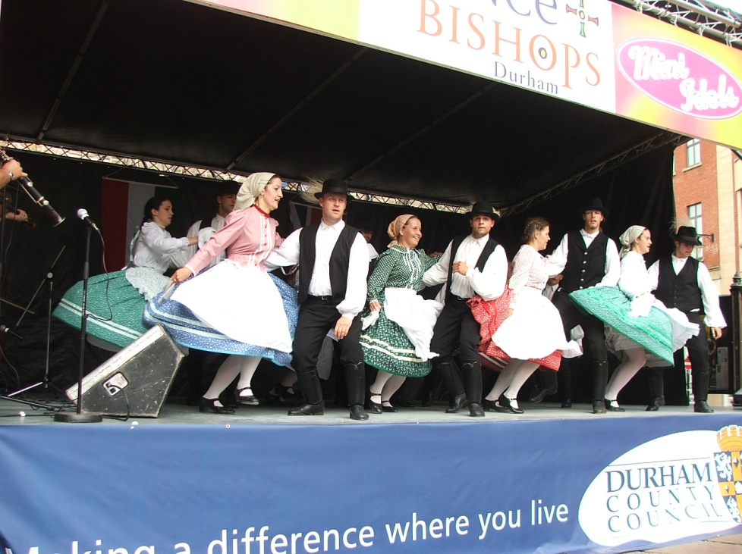

AHétszínvirág Táncegyüttes
Angliában (2005)

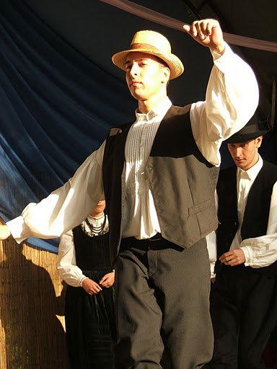
ÁDÁM LÁSZLÓ

Mire tanított engem a néptánc? Miért választottam ezt a szabadidős tevékenységet?

Körülbelül 6-7 éves lehettem mikor Édesanyám beíratott néptáncra. Kezdetben kötelesség-tudatból jártam, talán úgy valahogy, mint mikor az ember az iskolába jár. Azonban ahogy teltek az évek egyre inkább megszerettem a népzenét, és a néptáncot.

Milyen élményekkel, tudással, tapasztalattal lettem gazdagabb a csoportban eltöltött idő alatt?

A tánccsoportban eltöltött idő alatt számtalan élménnyel lettem gazdagabb, közös bulik, fellépések, külföldi utak. Azonban amit a legjobban kiemelnék, az egyik legnagyobb érték, amit a táncnak köszönhetek: a barátok. Mert úgy gondolom a csoportban mindenki mindenkinek barátja, közelebbi, távolabbi, de ez már kevésbé lényeges, a fontos, hogy együtt mindig jól érezzük magunkat. És tapasztalataim szerint, így van ez más tánccsoportoknál is.

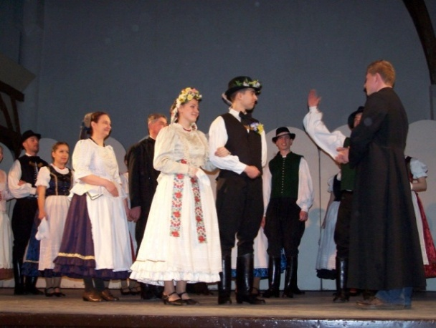
Tovább népszerűsítem-e ezeket az értékeket családtagjaimnak, ismerőseimnek?

A magam részéről szeretnék minél tovább táncolni, továbbá fontosnak tartom, hogy később majd a gyerekeimnek is megadjam a lehetőséget a néptánc megismerésére.

1. fotó: Ez a legény! Ádám László

2.fotó: Jászsági lakodalmas – Ádám László és Nagy Andrea főszereplésével

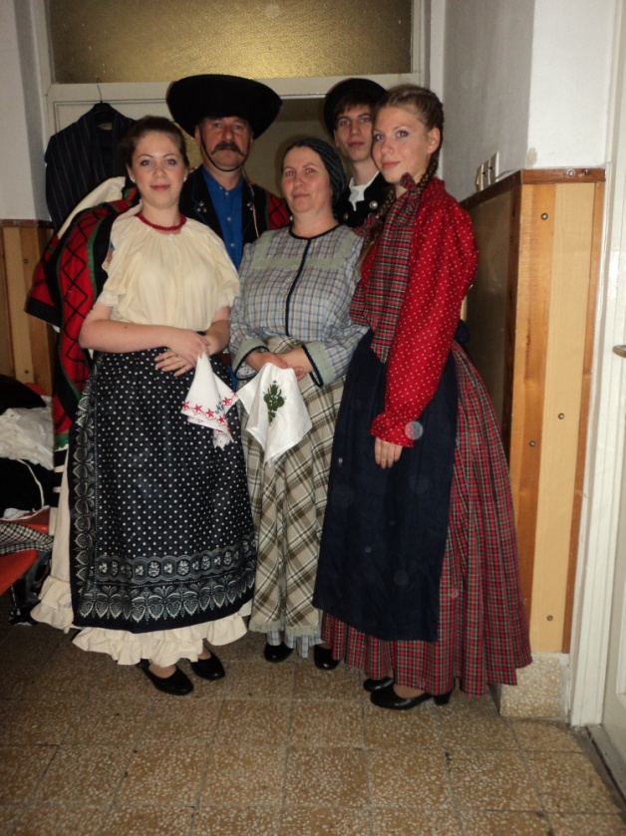
Andrási Erika, Andrási Eszter, Andrási István, ifj. Andrási István
A jászapáti néptáncos világban „Andrási család”- néven elhíresült família tagjai vagyunk: a húgom, az öcsém, az apám és én. Édesapám az elsők között került színpadra itt, Jászapátin, jómagam is táncolhattam már az első táncházakban, majd testvéreimmel egymás kezét fogva cseperedtünk együttesből együttesbe.

Édesapám - a táncosok között „Andrisom”- határozott személyiségével terelgetett minket, és persze édesanyám bíztatása – hajfonás, viselet mosása, vasalása, varrása, javítása- nélkül ma nem lehetnénk büszkék arra, akik végül lettünk. Felnőttünk, táncolunk. Az évek során a jászapáti együtteseket mind végigjárva, végigtáncolva szereztünk új és új tapasztalatokat, élményeket. Édesapám manapság a Hagyományőrző Együttes tagja, igyekszik idejéhez, erejéhez mérten a felkéréseknek eleget tenni. Én óvodásként kezdtem, majd a Mákvirág gyermekcsoport tagja voltam, amelyet a Jásztánc Művészeti Alapiskolában töltött évek követtek. A Jászapáti és a Hétszínvirág Táncegyüttesekben is táncoltam, utóbbiban követtek a testvéreim is. A kisöcsémmel éveken keresztül együtt jártunk a nyári abádszalóki edzőtáborokba.
A húgommal szeretünk népviselettel foglalkozni, néptánc-fesztiválokon, felvonulásokon, táncházakban részt venni. Mindhárman indultunk szólótáncversenyeken. Tánc- és viselet-bemutatókon már édesanyámmal is kiegészülve jelenik meg családunk a színpadon.

A néptánc hagyomány, egészség, érzés, élmény. Mindaz, amely meghatároz egy embert. Megtanít az emberkülönböző életszakaszainak mérten élni, az egyes tájegységek szokásait, viseletét megismerni, értékelni a világ rezgéseit, és a helyünket a világban. Őrizni, tisztelni a régit, megélni mindazt saját korunkban és örömmel továbbadni.

Fotó: Andrási család a Kamilliánus Bálon (Andrási Erika, Andrási Istvánné, Andrási Eszter, id. Andrási István, ifj. Andrási István)

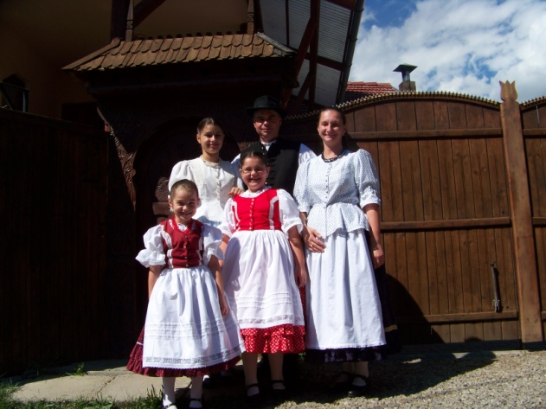
BAGI ÉVA

Mit jelent számomra a tánc?

Ezt sokféle képen jellemezhetnénk. De talán egy szó is elég erre Boldogság. Boldog voltam, amikor 9 évesen először mehettem próbára és tátott szájal néztük a nagyokat. Boldog voltam, amikor végre én is beállhattam a kalocsai lánytáncba, vagy a forgatósba. Boldog voltam, mert a mamám nekem is készített kalocsai viseletet, amiben ma már a lányaim is táncolhattak. Vagy pedig eredeti kalotaszegi viseletben táncolhattam a színpadon. És nem utolsó sorban a legnagyobb boldogság, hogy itt ismerhettem meg a páromat, aki jelenleg is a férjem. Boldog vagyok, mert mind ezekben az élményekben a lányaim is részesülhetnek, és együtt táncolhatok a családommal.

Fotó: Bódi család Csíkcsobodfalván (Bódi Csilla, Bódi Zsófia, Bódiné Bagi Éva, Bódi Sarolta, Bódi Tamás)

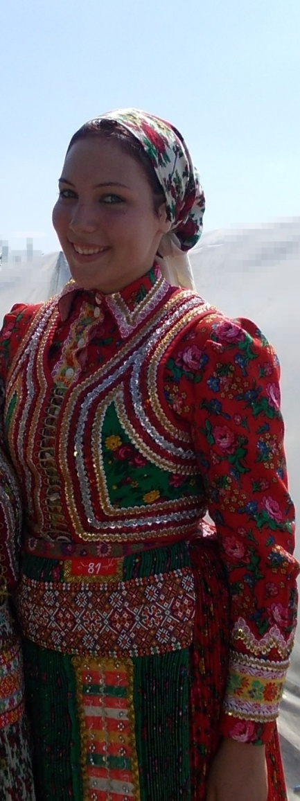
BÁRDOS BEATRIX

Hogy mit is jelent nekem a tánc?
Nem könnyű szavakba foglalni, de ilyen szavak jutnak eszembe, mint boldogság, felszabadulás. 6 éves koromba kezdtem el a néptáncot és azóta csinálom, mert nagyon megszerettem. A tánc mindig felvidít és büszke vagyok, hogy ezt a hobbit űzhetem.

És hogy mit adott nekem a tánc?
Hobbit, jó társaságot, barátokat, és legfőképp sok szép emléket.

Boldog vagyok, hogy kitartottam a néptánc mellett és tudom, hogy még sokáig ki fogok, mert nagyon szeretem és nagyon hiányozna, ha nem csinálhatnám. A végére pedig szeretném leírni egyik kedvenc idézetemet: „A tánc az én drogom: egy olyan valami, ami felszabadít, amiben önmagam lehetek. A tánc az önkifejezés, a szárnyalás: maga az Élet.”

Fotó: Bárdos Beatrix mérai ruhában

BÍRÓ ÉVA, BÍRÓ LÁSZLÓ
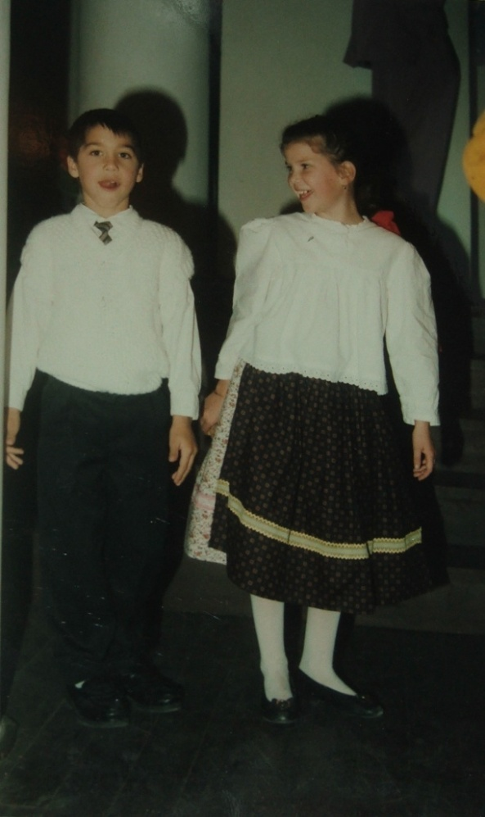
Több mint 20 évvel ezelőtt kezdtük a néptáncot, Tajti Erzsébet Böbe vezetésével az akkori Aprók utánpótlás csoportban. Kezdeti bizonytalan lépéseink, megmosolyogtatóak, de ez számunkra egy olyan meghatározó dolog kezdete lett, ami a mai napig fontos helyen van az életünkben.

Bár már egyre kevesebb időt tudunk a táncra fordítani, de ha valahol népzenét hallunk, vagy néptáncot látunk, tudjuk.. „ez moldvai, .. mezőségi, … jászsági..”. E mellett a tánc jelentette azt a közösséget, ahol baráti, emberi kapcsolatokra találtunk. Jó volt együtt, megélni a közös tánc örömét a közös élmények történését, humorát, fellépéseket, táncháztalálkozókat, utazásokat ……. Egyszerűen jó együtt lenni a mai napig.

1. fotó: Bíró László és Bíró Éva gyerekkori fellépése
2. fotó: Bíró László és Bíró Éva felnőttként

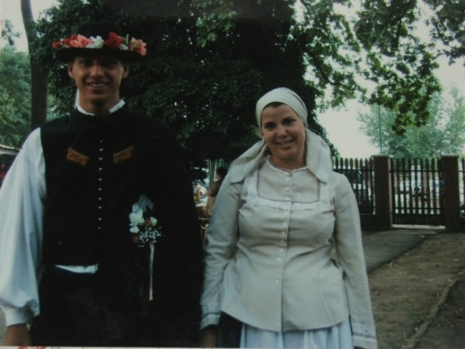

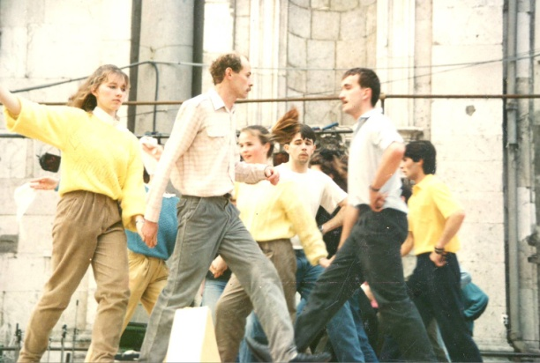

HEGYINÉ BUGYI ERZSÉBET

A fotókat rendelkezésünkre bocsátotta Hegyiné Bugyi Erzsébet.

Fotó: Olaszországi fellépés (Orosz Judit, Mihályi István, Orosz Tamás, Golysza Mónika, Borics László, Pelyva Zsolt)

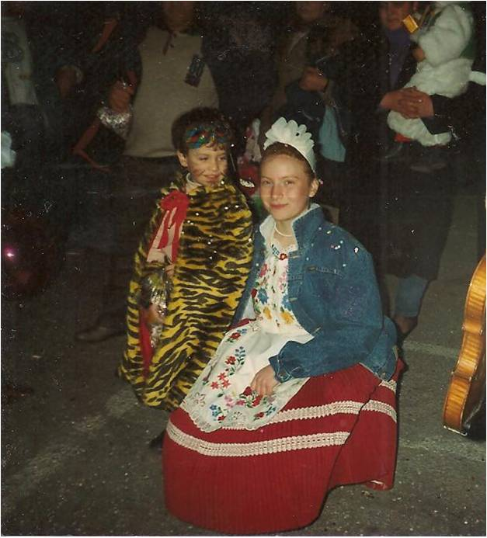
DÓSÁNÉ MREKVA MÁRTA

„Édesanyám nem bírt a nagy mozgás-igényemmel, azért a néptáncot választotta nekem. Hamar megszerettem az énekeket, lépéseket és a zenét. A táncok megtanulása figyelemre és kitartásra ösztönzött.
A tánctáborok újabb koreográfiákkal tettek gazdagabbá. Bizonyítani a tudásunkat a versenyeken vagy épp a szüleink előtt, óriási izgalom. Felejthetetlenek a külföldi utak, fellépések, az idegen néptáncok elsajátítása! Sajnos a családomból senki nem választotta eme formáját a táncnak, de számomra ez a 10 év, amit vele töltöttem, örök emlék marad!”

Fotó: Olaszországban, Kápuában 1989-ben

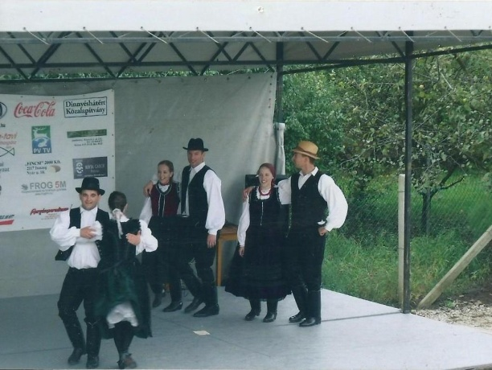
FEJES PÉTER

A néptánccal 9 éves koromban kerültem először kapcsolatba akkori szomszédom, Hiczfel Erzsébet hatására, aki fiúkat toborzott az általa vezetett Palánták csoportba, a Jászapáti Néptáncegyüttes utánpótlás-csoportjába.

Eleinte nem vettem ezt annyira komolyan, és valószínűleg a családom is csak múló hóbortnak, hobbynak gondolta az egészet a focihoz, és a többi szabadidős tevékenységhez hasonlóan, melyeket korábban űztem. Azóta nagyon sok víz lefolyt a Dunán. Csoportvezetők jöttek-mentek, művészeti iskola alakult, majd tűnt el, több darabra hullott a korábbi kiváló együttes, és kisebb időre meg is szakítottam a néptánccal való kapcsolatomat, de valami átalakult bennem.

Nem egyszerűen megszerettem a néptáncot, és általában a magyar népi kultúrát, hanem az életem részévé vált. Imádom hallgatni a somogyi dudadallamokat, egy kalotaszegi legényesben vörösre csapni a combomat, énekelni a küküllőmenti dalokat, hordani a jászsági viseletet, vagy nézni a Jászság, vagy a Magyar Állami Népi Együttes színvonalas produkcióit. Átitatódtam a néptánc, a népzene szeretetével, és a népszokásokkal.

A későbbiekben szeretném majd leendő gyermekeimnek is átadni ezeket, és természetesen folytatni a táncot. Amíg a lábam bírja.

Fotó: Hétszínvirágos fellépések egyikén (Fejes Péter, Nagy Edit, Mihályi Nóra, Mihályi Gábor, Mezei Zsófia, Ádám László)

GYENESNÉ GOJSZA MÓNIKA
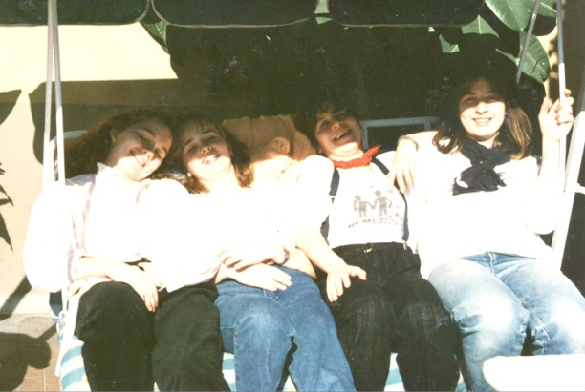
A tánccal nyolc éves koromban ismerkedetem meg. Ami először megtetszett a "pörgős szoknya" és a "kopogós cipő". Az első próbán a nagyon kedves, mindig mosolygós, Lizike fogadott, az ő személyisége, majd később a társaság és a barátok miatt folytattam .Olyanok voltunk, mint egy nagy család. Ismertük és szerettük egymást, mintha testvérek lettünk volna. Ezek az érzések ma is megmaradtak, ha nem is találkozunk egymással túl sokat. Ilyenkor idézzük fel közös(nekem 10 év alatt átélt) emlékeinket, és beszélgetünk arról, hogy mennyire magával ragadott bennünket a népzene és a néptánc varázsa. Azóta is szívesen hallgatok népzenét, nézőként újra élem a néptánc élményét. Örülök, hogy lányomra Adélra is hatással van mindez, ő egyenlőre még a "pörgős szoknya" és a "kopogós cipő" varázslatában él.

Fotó: Pihenő Olaszországban (Orosz Judit, Golysza Mónika,
Györke Tímea, Tajti Erzsébet)

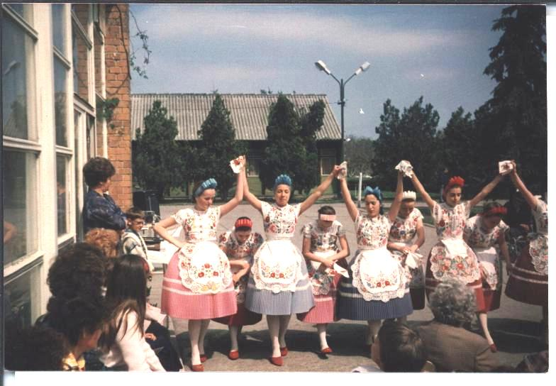
GULYÁS ÉVA

A fényképeket rendelkezésre bocsátotta.

1. fotó: Kalocsai táncok (Golysza Mónika, Borbás Ágnes, Gál Edit, Forgó Ildikó)

2. fotó: Sárközi leánytánc

3. fotó: Szatmári táncok (Gulyás Éva)

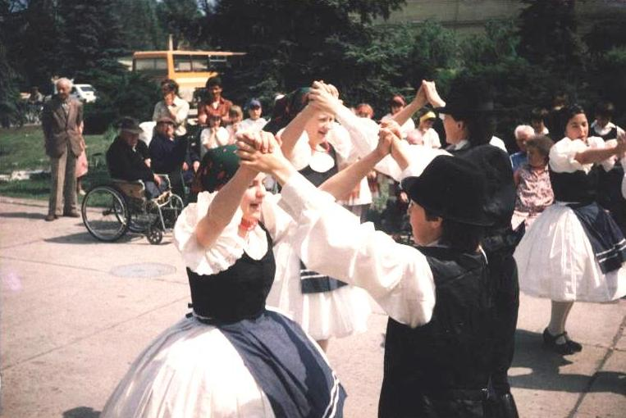
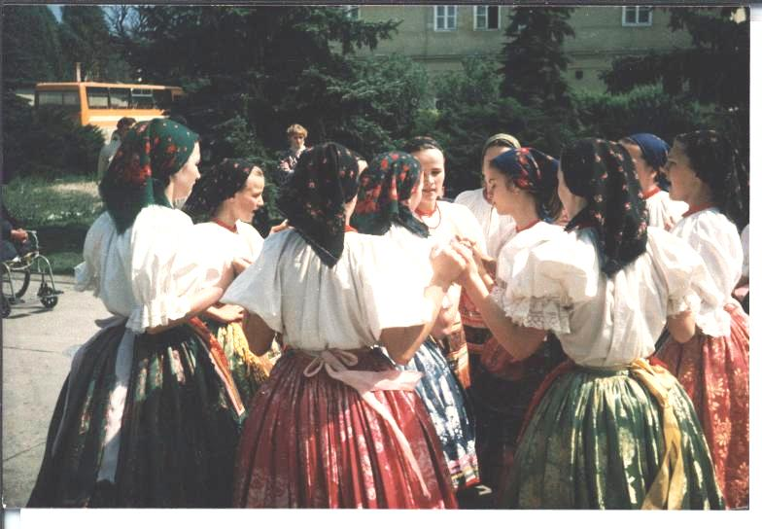
GYENES ZSÓFIA
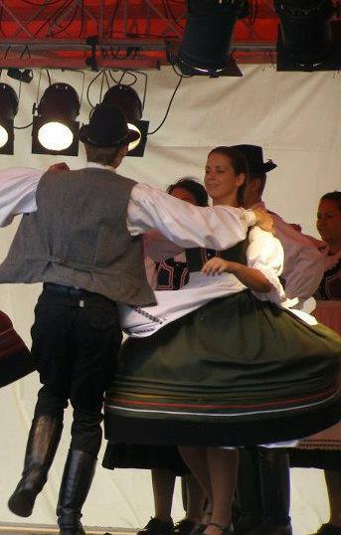
2004 szeptemberében csöppentem bele a néptánc világába. Már az elején nagyon megtetszett, az első próbákon megszerettem. Emlékszem a 30 éves jubileumon vágyakozva néztem a táncosokat a színpadon, arról álmodozva, hogy egyszer talán majd én is ott lehetek közöttük. S lám, most azokkal táncolhatok egy színpadon akikre mindig is felnéztem, akiket példaképeimnek tekintettem.
A néptánc számomra már nem csak egy hobbi, úgy érzem, már az életem részévé vált. A tánccsoport egy nagy cslád, mindannyiunk második családja. ho gy bármikor, bármilyen helyzetben számíthatunk egymásra.
Büszke vagyok rá, hogy néptáncos vagyok, s remélem, hogy a tánc szeretetét majd egyszer tovább tudom adni, és talán majd a gyermekeim folytathatják azt, amit én elkezdtem.

Fotó: 2012-es Csángó Fesztivál Jászberényben.

A képen Nagypál Barnabás és Gyenes Zsófia látható.

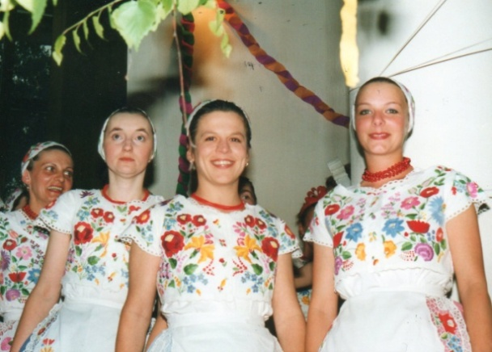
GYÖRKE TÍMEA

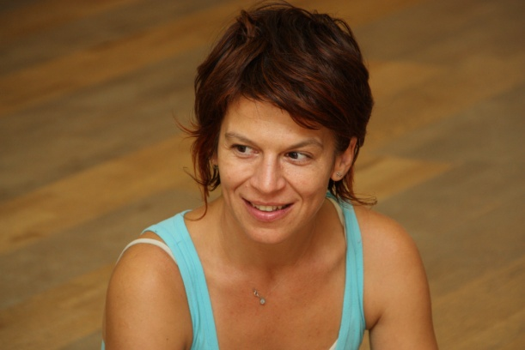
Én úgy találtam rá a néptáncra, hogy voltak a szomszéd gyerekek, akik jártak... Aztán én is jártam.... Aztán volt egy nagyon szív ember, aki vezette: Lizike. Aztán kialakult egy csapat, akikkel jó volt lenni... olyan emberi volt. Volt tisztelet, felnézés a nagyokra (akik soha nem néztek le minket), valahová tartozni érzés. Aztán jött a zene, tánc, éneklés... szív, könny, tájegységek, a múlt és a történelem ... karikázók - női -ősasszony energiák... páros táncok - férfi-nő kapcsolatok... csujjogatók - egymás ugratása.... És olyan közösséget, olyan ízt azóta sem találok, mint akkor régen... régen... nagyon régen. Most újra jönnek ezek az impulzusok... kicsit másképp... az új tapasztalataimmal együtt. Kontakt és a néptánc. Most ez izgat, összerakosgatom, tanítom, kutatom, megosztom. Mi a közös, honnan ered, hol a lelke. Érintések, súlyok, tartás, megtartás... szó szerint és képletesen is…

1.fotó: Jásztánc Alapítványi bálon (Bugyi Erzsébet, Pádár Edit, Györke Tímea, Járvás Emese)

2. fotó: „A néptánc és a kontakt kapcsolata” tánckurzus 2012 – Művészetek Háza - Előadó Györke Tímea, táncterapeuta

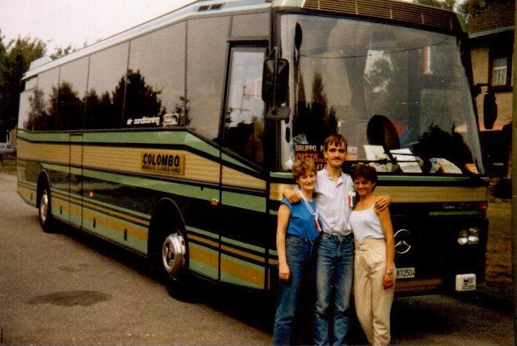
HEGYINÉ BUGYI ERZSÉBET

A fotókat rendelkezésre bocsátotta Hegyiné Bugyi Erzsébet

1. fotó: A hollandiai Odoornban (Molnár Ágnes, Orosz Tamás, Bugyi Erzsébet)

2. fotó: Jásztánc Alapítványi bálon (Bugyi Erzsébet, JÁrvás Emese, Orosz Tamás, Bagi Emília)

3.fotó: Fellépés a jászszentandrási kultúrházban szatmári táncok

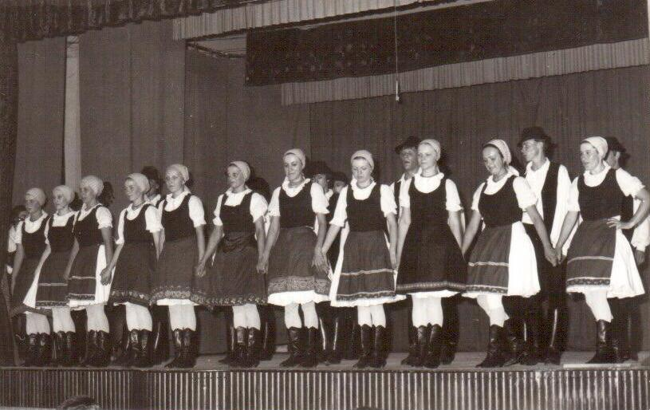
(Tajti Nóra, Molnár Ágnes, Hitzfel Erzsébet, Orosz Judit, Király Rita, Bugyi Erzsébet, SImonváros Magdolna, Tóth Ildikó, Tóth Katalin, Golysza Terézia, Nagy Piroska
Nagy Pál, Gömöri József, Mihályi István)

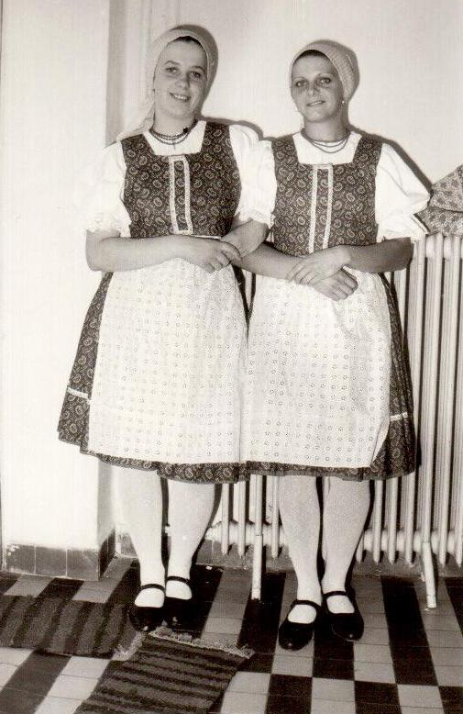
HICZFEL ERZSÉBET

A néptánc világába véletlenül csöppentem. Standról hazafelé jövet barátnőimmel, a régi művelődési házból kihallatszó jászsági zene ütötte meg a fülem. Bementünk és jelentkeztünk is rögtön az újonnan alakuló csoportba, amit akkor Csikósné Kökény rzsébet LIZIKE verbuvált... A népzene és néptánc olyannyira rabul ejtett, hogy 25 évig táncoltam az együttesben. Lizike személye nagyon meghatározó volt az életemben... Sokunknak lett, maradt példaképe...
A néptáncnak (később az együttes egyik utánpótlás csoportját vezettem 9 évig) köszönhetem, hogy időközben a Tanítóképző Főiskolát elvégezve, pedagógus lettem.
A tánc "berkein belül" lettek igazi barátok, barátnők, akikkel mind a mai napig családosként tartjuk ezt a kapcsolatot. Együtt nyaralás, szilveszterezés, táncház. Gyerekeinkkel közös "néptáncos "rendezvényeket szervezünk.
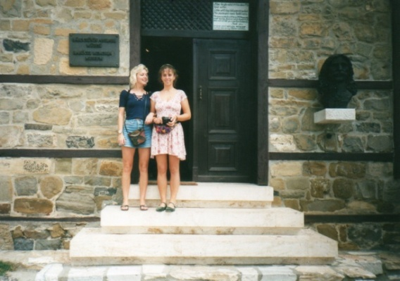
Nagyon fontosnak tartom, hogy a 7 éves kislányom ezt a hagyományt tovább örökítse. Jelenleg a Jászapáti Szent Imre Katolikus Általános Iskola 1. osztályában táncol. Rengeteg élményt szereztem az együttesben, amit "magánemberként "talán nem élhettem volna át. Gondolok itt a fesztiválokra, külföldi utakra.
Boldog, kiegyensúlyozott ember vagyok, amit a néptáncnak, mint életem fontos állomásának IS köszönhetek.

1. fotó: Első fellépések egyikén Hitzfel Erzsébet és Bugyi Erzsébet
2. fotó: Törökország, Rodosító, Rákóczi Emlékház Járvás Emese, Hitzfel Erzsébet

JÁRVÁS EMESE
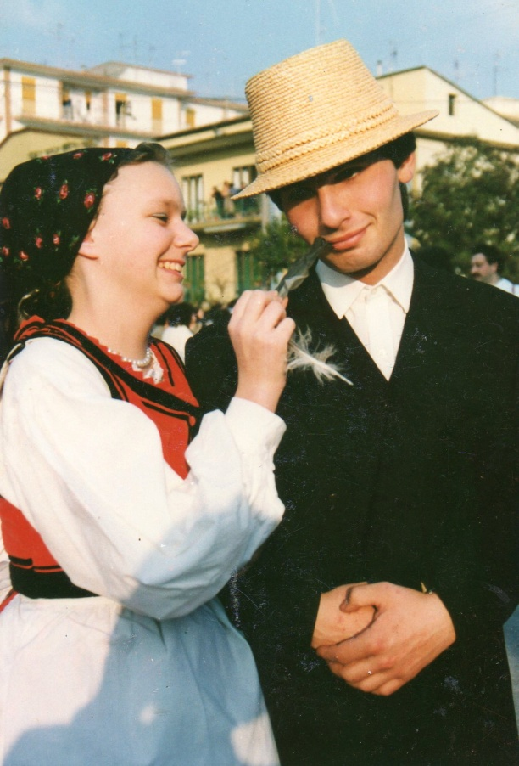
A fotókat rendelkezésünkre bocsátotta Járvás Emese.

1. fotó: Nevetés (Járvás Emese, Pelyva Zsolt)
2. fotó: Palatkai táncok (Gajda Pál, Járvás Emese, Kökény Richárd)

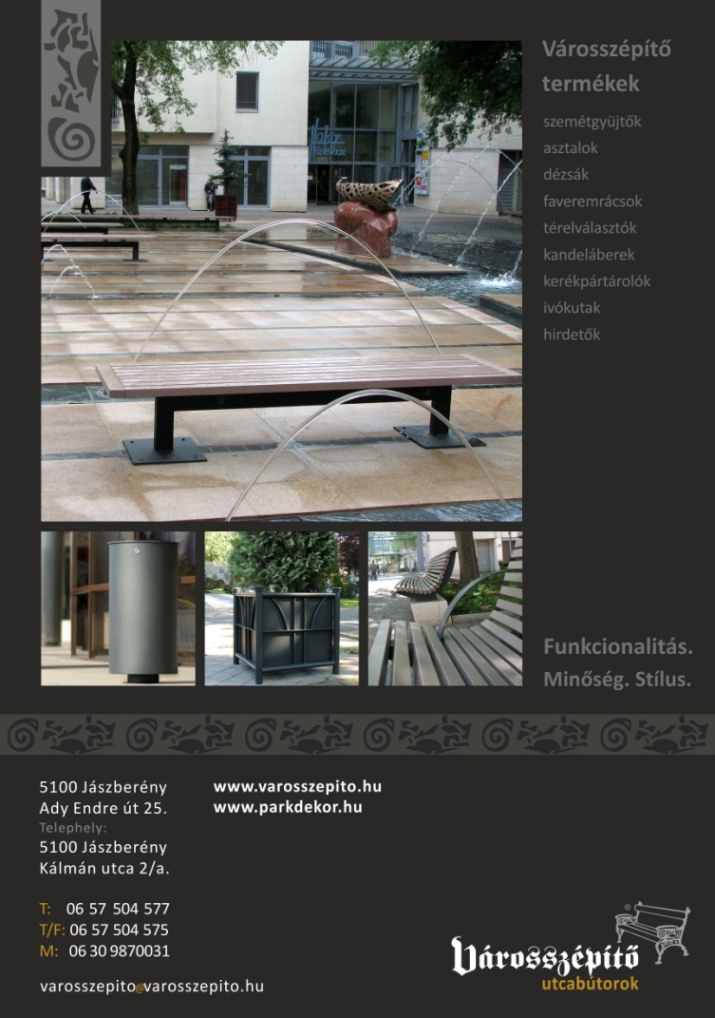
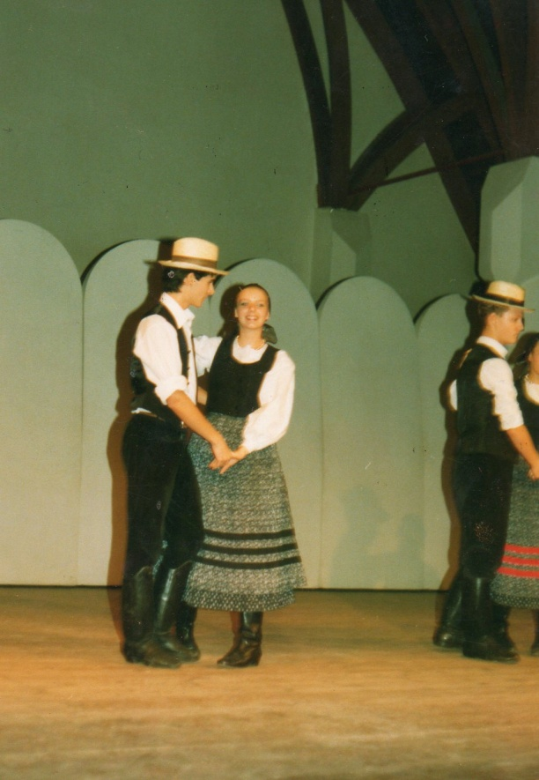

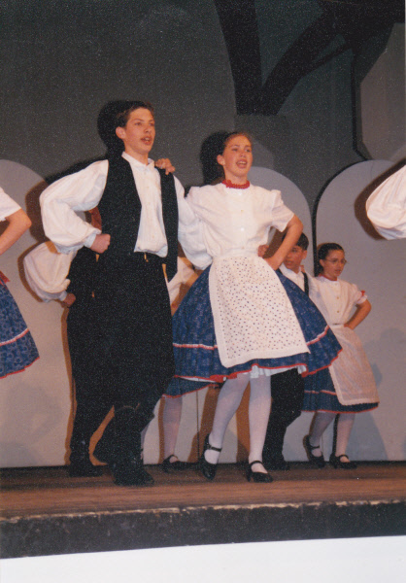
JÁRVÁS KATALIN

A fotókat rendelkezésünkre bocsátotta Járvás Katalin.

1. fotó: Dél-alföldi táncok Mihályi Gábor, Járvás Nóra

2. fotó: Üveges tánc (Nagy Nóra, Járvás Nóra)
3. fotó: Szent Benedeki táncok (Vágó Éva, Nagy Tamás, Pataki Csilla, Járvás Nóra, Nagy Miklós)

JÁSZ ERZSÉBET, JÁSZ ANNA

Jász Erzsébet
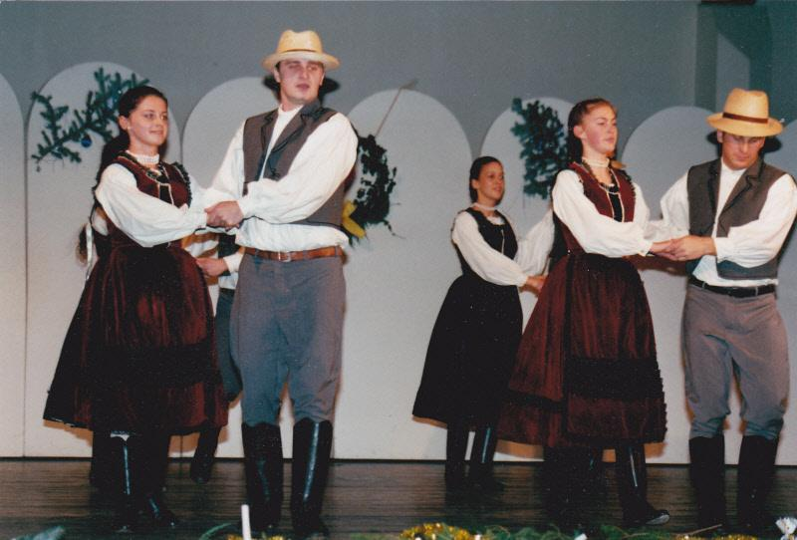
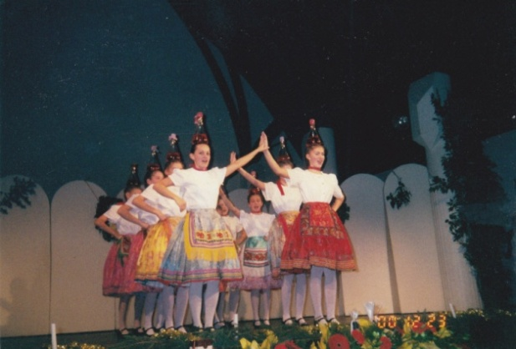
„8 éves koromban kaptam kedvet a néptánchoz az osztálytársaimtól, amiért hálás vagyok nekik. Az első tánc, amit megtanultam a dunántúli ugrós volt, majd egyre bővült a tudásom az oktatóknak, táboroknak, más együttesektől látottaknak köszönhetően. És hogy mit jelent számomra a néptánc? Sok-sok élményt, örömöt, jó közösséget, a test és a lélek karbantartását. Megnyugtat, kikapcsol és felszabadít. Viszont van valami, ami ezeknél is lényegesebb: összeköt a múlttal és erősíti a magyarság tudatomat. Azért tartom ezt fontosnak, mert a mai rohanó és egyre felületesebbé váló világban az emberek nagy része belesüpped a szürke hétköznapokba és szinte csak „lóg a levegőben”. Érezni kell, hogy tartozunk valahova, jó, ha ismerjük múltunkat, hagyományainkat, kultúránkat. Ehhez pedig véleményem szerint a néptánc az egyik legjobb út akár művelőként, akár „rajongóként”.”

Jász Anna
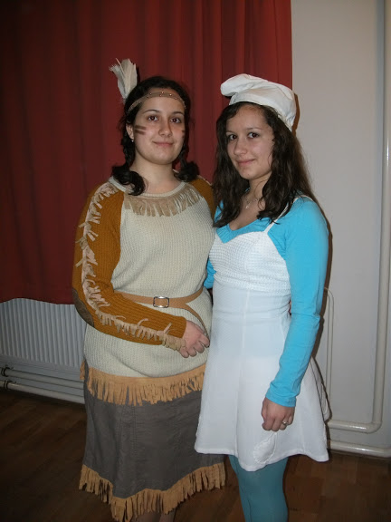
„A testvérem jóvoltából már egész kiskoromtól kezdve bekapcsolódtam a néptáncba. Eleinte csak nézőként, de már akkor is szívesen felpróbáltam a ruháját, ami természetesen akkor még nagy volt rám. Sokszor eljátszottuk otthon, hogy egy fellépésen vagyunk. Ilyenkor próbált engem tanítgatni a lépésekre. 5. osztályos voltam, amikor bekapcsolódtam a Hétszínvirág táncegyüttes utánpótlás csoportjába, és azóta is táncolok. Kipróbáltam más táncokat is, így még inkább meg tudom állapítani, hogy nincs színesebb a magyar néptáncnál. Sajnos azt látom, hogy a fiatalok körében nem divat a néptánc és népzene, de ha részt vennének egy-egy táncházban, lehet, hogy megváltozna a véleményük. Azt szeretem ebben a tevékenységben, hogy eljuthatok más országokba, jó közösségben lehetek, ahol barátokat találhatok, és jókat szórakozhatok.”

Fotó: 2012-ben a Hétszínvirág néptáncos farsangi bálján

KÁLMÁN DÓRA
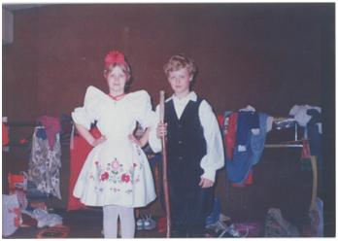
Számomra a tánc…
… öröm, barátság, élmény, kirándulás, tanulás, egyben felelősség, szenvedés, lemondás, kompromisszum, és nem utolsó sorban egy remek sport. Mindezek azonban csak egy általános jellemzést adhatnak arról a „dologról”, ami nekem a néptáncos múltat jelenti. Ma már csak „műkedvelőként” gondolok vissza a táncos éveimre, de az emlékek még igen élénkek! Lizike, mint egy kedves és mindig mosolygós tyúkanyó indított el az „úton”. A próbák néha kínkeservesek voltak, egy-egy tánclépés elismétlése 83-dik alkalommal már kifejezetten dühítő volt, néha lázadtam is otthon a próbára menés ellen… De hát a gyerek már csak ilyen! Később micsoda öröm, és boldogság volt szép ruhában színpadra lépni:
Később a tánc már több lett, mint egy mozgásforma, valahogy megváltoztatja az embert, olyan élményeket ad, amelyeket máshol nem kaptam volna meg: pl. az újszászi idősek otthonában való fellépésünk során látni az örömöt az arcokon, a minősítésen elért eredmény után büszkén fogadni a gratulációkat, idegen országok kultúráját, embereinek életét megismerni, egyáltalán egy csoportnak tagja lenni és a közös célért dolgozni…
A kialakult barátság pedig, amelynek szilárd alapja a néptáncos múlt, ma is élő, szoros kapcsolat.

Fotó: Réges-régen, talán Szolnokon, a testvérek: KZS és Dóri

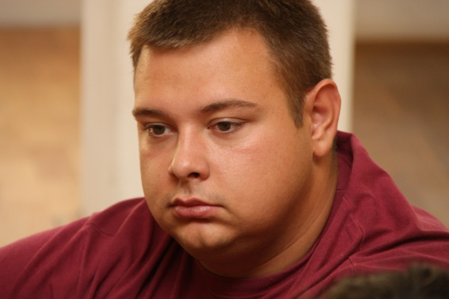
KALMÁR ÁKOS

Óvodás koromban kezdtem el a néptáncot a Jásztánc Alapítvány Palánták gyermekcsoportjában, Hiczfel Erzsébet vezetésével. Általános iskolában az alapítvány művészeti iskolájának tánccsoportját erősítettem, de vele párhuzamosan a felnőtt csoportot is. Egészen gimnazista koromig folyamatosan szerepet játszott a tánc az életemben. Szinte az összes abádszalóki tánctáborban ott voltam, ezenkívül sok farsangi vetélkedőn,alapítványi bálon és minden olyan rendezvényen részt vettem,ahova meghívást kaptunk. Többször voltak fellépéseink külföldön is (Németország Lengyelország, Szlovákia). Sajnos 2005-ben azonban úgy hozta a sors, hogy 3 évig szüneteltetnem kellett a táncot, majd 2008 nyarán, amikor 30 éves volt a Jászapáti Néptáncegyüttes újra színpadra állhattam. Ugyanabban az évben Borics László felajánlotta, hogy ha szeretném folytatni a táncot a Hétszínvirág Táncegyüttesben szívesen látnak. A mai napig a táncegyüttes felnőtt csoportjának tagja vagyok.

Fotó: Kalmár Ákos

KÖKÉNY RICHÁRD
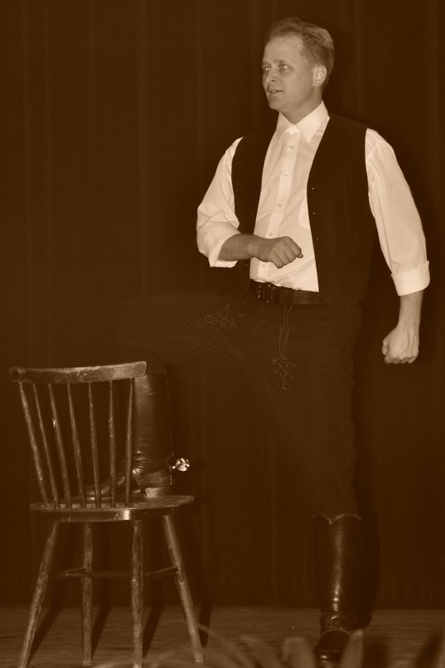
Fotó: Táncházban (Kökény Richárd, Járvás Emese)

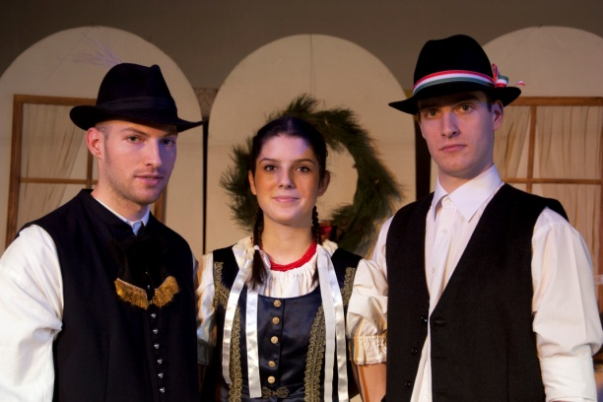
MIHÁLYI ÉVA LAURA

Miért választottam ezt a szabadidős tevékenységet?
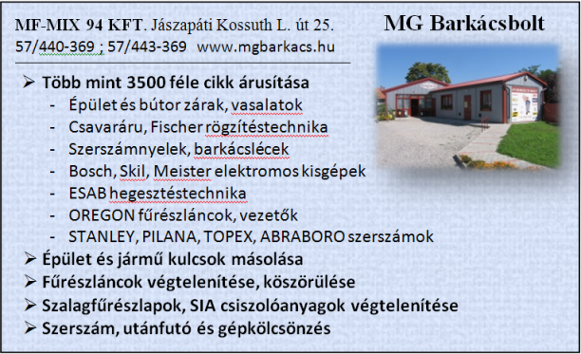
Még óvodás vagy kisiskolás koromban írattak be a szüleim néptáncolni, igazából nem saját elhatározásból kezdtem el, mondhatni egyik napról a másikra egy „próbán” találtam magam, ekkor már az idősebbik bátyám (Gábor) jó ideje járt táncolni. Persze akkoriban még nem a tánc állt a középpontban a mi csoportunkban, inkább csak népi játékokat játszottunk, népdalokat tanultunk, és a tanítóink próbálták minél több kisgyermekben elhinteni a népművészet szeretetét, nálam kifejezetten sikerrel jártak. Végül úgy alakult, hogy a másik bátyám is elcsábult, így az egész család mindennapjaivá váltak a próbák és a hétvégi fellépések. Időközben pedig felnőttem és nem tudtam, nem is akartam abbahagyni, és ennek nem csak a tánc szeretete az oka, hanem az is, hogy rendkívül jó szabadidős tevékenységnek tartom azt, hogy hétvégente a barátaimmal együtt gyakorolhatok.

Mire tanított engem a néptánc?
Megtanított különböző tájegységek szebbnél szebb táncaira és dalaira, de ennél egy picit többre. Az egész életemet végigkísérte, szünet nélkül végig ott volt amíg felnőttem, végig tartoztam egy közösséghez, és ezáltal folyamatosan formálódtam. Leginkább a tánc szépségére, fontosságára tanított és nem utolsó sorban leküzdöttem az elején még gyakran gyötrő lámpalázat, és ez az élet egyéb területein is komoly hasznomra vált.

Milyen élményekkel, tudással, tapasztalattal lettem gazdagabb a csoportban eltöltött idő alatt?
Rengeteg élménnyel lettem gazdagabb, mi sem bizonyítja ezt annál jobban, hogy egészen az egyetemista éveimig szinte az összes szép élményemhez kapcsolódik a néptánc valamilyen formában, még ha csak úgy is, hogy azokat az élményeket a táncos társaimmal, barátaimmal éltem át. Sok fellépésen voltunk, kisebbeken, nagyobbakon, itthon és külföldön. Rengeteg olyan helyen jártam a táncon keresztül, ahova másképp nem jutottam volna el. Természetesen tudással és tapasztalattal is gyarapodtam ezen évek alatt, de ezekből sosem tanulhat eleget az ember, remélem erre a jövőben is lesz még lehetőségem.

Tovább népszerűsítem-e ezeket az értékeket családtagjaimnak, ismerőseimnek?
Úgy alakult, hogy a családtagjaimat nem kell győzködnöm a népművészet fontosságáról, viszont az ismerőseim körében mindig erre törekszem, és ez a jövőben sem fog változni.

Fotó: Mihályi testvérek (Mihályi Gábor, Mihályi Éva Laura,
Mihályi Ádám)

MIHÁLYI ÁDÁM
Miért választottam ezt a szabadidős tevékenységet?
Visszaemlékezve általános iskolás koromra (1993-2001), Jászapátin, a közösségi csoportot formáló lehetőségek közül az egyik legerősebb volt a néptánc. Sok embert mozgatott közvetlen vagy közvetve. Én nagyon sokáig az utóbbiakhoz tartoztam, ugyanis hiába volt a bátyám és később már a húgom is csoporttag, engem nem lehetett „belerángatni”, inkább fociedzésekre jártam. Felső tagozatban, ötödikes koromban sikerült elcsábítaniuk egy próbára a táncoló osztálytársaimnak. Nem igazán a táncolni akarás vezérelt, sokkal inkább az ott lévő barátaim, iskolatársaim. Még egy lehetőség született, ahol találkozhattam a többiekkel.

Mire tanított engem a néptánc?
Természetesen a kezdeti időkben furcsa volt, mert nekem kimaradt az alapozás és szinte azonnal egy „nagyon nehéz” Dél-Alföldi koreográfiába csöppentem. Aztán vettem az akadályokat és bizonyos idő elteltével már nem csak a csoporttagok, hanem a táncok is érdekelni kezdtek. Azóta rengeteget megismertem és ezekkel sokszor álltam színpadra. A néptánc, a tárgyilagos tánctudáson kívül leginkább a közösséghez való tartozás szépségére, előnyeire, valamint a csoport és egyes tagjai irányába nyújtott kötelességre tanított.

Milyen élményekkel, tudással, tapasztalattal lettem gazdagabb a csoportban eltöltött idő alatt?
A táncban eltelt 14 évem alatt rengeteg olyan élményt szereztem, amelyekre örömmel gondolok vissza. Természetesen vannak kiugró események, de összességében nem igazán lehet ezeket rangsorolni, hiszen az egész együtt egy nagy egységet képez. Kellettek a 10 vendéges falunapos fellépések, a nagy közönséggel bíró külföldi utazások, örömök, kudarcok. Az ember az idő előrehaladtával, egyre több dologra lesz figyelmes, egyre több dologból tanul, majd szerez saját tapasztalatokat. A saját magunk által megtapasztalt eseményeknél semmi sem marad bennünk jobban, ebből tudunk a későbbiekben leginkább meríteni. A néptánc, a csoportos együttműködés arra tanított meg, hogy a kitűzött célokat kellő akarattal véghez tudjuk vinni és ami még fontosabb: más nem fogja helyettünk megcsinálni.

Tovább népszerűsítem-e ezeket az értékeket családtagjaimnak, ismerőseimnek?
A néptánc közösség- és egyénformáló ereje rendkívül nagy. Az ember könnyen az elkötelezettjévé válhat, ami hosszú távon mindenképpen pozitív érzésekkel, élményekkel tölti meg. Ennek megfelelően természetes, hogy a továbbiakban is elismeréssel beszélek róla és ismeretségi körömben a népszerűsítésére törekszem.

Fotó: Mihályi testvérek (Mihályi Gábor, Mihályi Éva Laura,
Mihályi Ádám)

MIHÁLYI GÁBOR
Miért választottam ezt a szabadidős tevékenységet?
A szüleim írattak be táncolni nem egészen 7 évesen (1990-ben) Tajti Böbéhez, tehát nem saját elhatározásból kezdtem. Persze ezt még nem nevezném táncnak, de eljátszadoztunk, elrohangáltunk, egész jól éreztük magunkat, így ott ragadtam. Jól éreztem magam a társaságban és most is jól érzem, ez nagyon fontos összetartó erő azóta is. Sőt nemcsak összetartó erő, hanem akik elkerültek Apátiról iskola / munka / család miatt, azoknak erős visszahúzó erő is.
Mire tanított engem a néptánc?
Mint sok mindenkinek, nekem is idő kellett ahhoz, míg megláttam a néptáncban a jó társaságon / beszélgetéseken / hülyéskedéseken / bulikon túli rengeteg értéket. Ezek nagyon kellenek a szürke hétköznapokban, de amiben többet adott a néptánc egyéb elfoglaltságoktól számomra, az pl. a sok ember előtti hazai ill. külföldi fellépések, a színpadi tapasztalat, amik az elvégzett munkára alapozva idővel magabiztosságot adtak az élet egyéb területein is. Fontos hozzáadott értéke még a néptáncnak a magyarság tudatunk ill. ezen belül jász identitásunk kialakítása, amire büszkék lehetünk, és erőt meríthetünk belőle.
Milyen élményekkel, tudással, tapasztalattal lettem gazdagabb a csoportban eltöltött idő alatt?
A néptánccal kapcsolatos élményekből külön könyvet lehetne írni, de ehelyett inkább kiemelnék néhány dolgot, ami hirtelen eszembe jut…
22 éves táncos pályafutásomra visszagondolva szívesen emlékszek vissza a nyári egyhetes tánctáborokra (Berekfürdő, Abádszalók, Jászdózsa, Jászszentandrás), a sok kisebb-nagyobb magyarországi fellépésre, azok sokszor feledhetetlen körülményeire. A külföldi tartózkodásaink is örök emlékek maradnak, sok olyan helyre jutottunk el együtt a csoporttal, ahova egyedül vagy később családdal nem biztos, hogy eljutunk.
Ez is mutatja, hogy egy nagy csoport összefogva sokkal többet tud elérni, mint az össze-vissza húzó egyének ill. kisebb csoportosulások. Ehhez szükség van egy olyan vezetőre, aki összefogja a csoportot, aki a lehetőségekhez képest mindent megtesz a csoport érdekében és akit a csoport is elfogad (ez nem mindig volt meg sajnos a jászapáti néptánc történetében) + minél több olyan emberre, aki az egyéni érdekeit háttérbe szorítva áldozatokat hoz, munkálkodik a közösség érdekében. Szerencsére vannak ilyen emberek, csak sajnos kevés... Sosem volt egyszerű dolga a néptánccsoportnak, mégis túlélte a nehéz időszakokat és remélem ez így is marad, nem szabad veszni hagyni ezt az értékes mozgalmat.
Tovább népszerűsítem-e ezeket az értékeket családtagjaimnak, ismerőseimnek?
Szerencsére a szűk családomban egyelőre mindenki tisztában van a néptánc értékeivel, de ha bővülünk, akkor ő is meg fogja kapni időben a „dózist”!

Fotó: Mihályi testvérek (Mihályi Gábor, Mihályi Éva Laura,
Mihályi Ádám)
NAGY ERZSÉBET
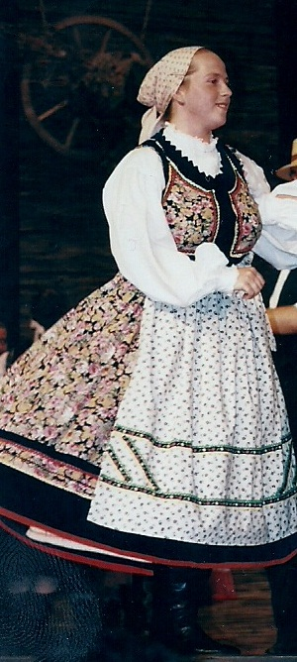
„A tánc verítékes munka!Eleinte csak kísérletezel és próbálkozol. Kutatod a tökéletest. Sok nap végzettével csak a fáradság vesz majd körül. Időbe telik, amíg sikerül úgy táncolnod, ahogy szeretnél és sikerül valami maradandót alkotnod.”
Fred Astaire

Életem 30 éves kapcsolata a néptánccal
1982. Mintha ma lett volna, hogy Tajti Zsuzsi összeszedett bennünket, az utcabeli játszótársakat, és néptáncosat játszottunk. Unokanővéremék terasza volt a „színpad”, ahol már rögtön koreográfiában sajátítatta el velünk a Jászsági táncok lépéseit, dalait. „Ez a tábla kukorica, de sárga…” Máig élénken él bennem a kép!

Annyira megtetszett, hogy rövidesen már nem csak a teraszon táncolgattunk, hanem elmentünk a táncpróbákra. A mezőgazdasági iskola kollégiumának tornaterme hatalmasnak tűnk, ahol anno, mi „kicsik” még csak páran lézengtünk és figyeltük, hogyan tart Lizike próbát a nagyoknak.

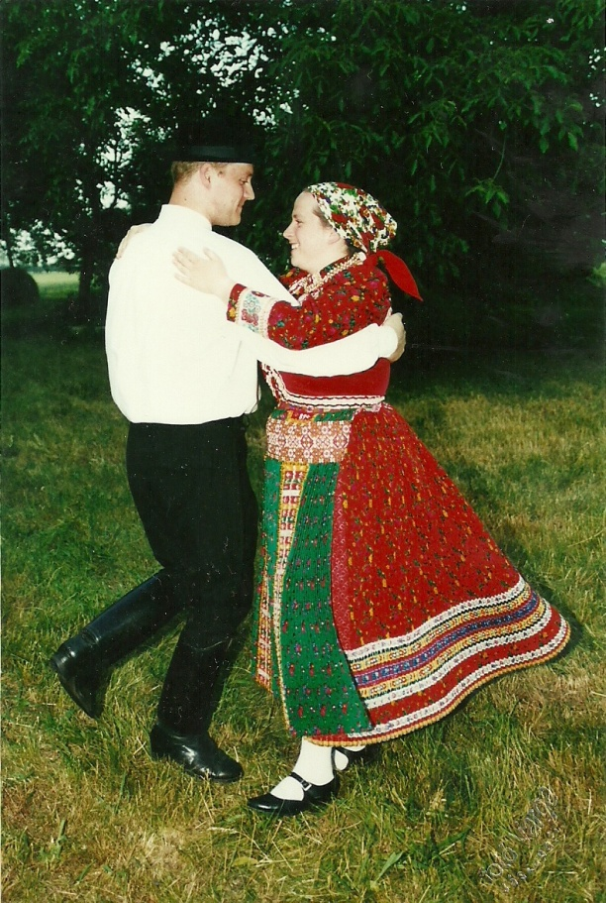
Teltek az évek és a tánc már lételemem lett, mint a levegővétel. Minden a néptánc körül forgott. Persze voltak keserű pillanatok is, amikor, pl. nem kerültem be a külföldre induló csapatba, vagy nem táncolhattam a kedvenc táncomat egy-egy fellépésen. De talán épp ezek a pillanatok, amik még jobban erősítették bennem a bizonyítási vágyat, a kötődést a néptánchoz. Mert a tánc segít az embernek. Ha boldog vagy, még boldogabbá tesz, ha szomorú vagy kitáncolod a búdat és könnyebb a lelked.
Első tanáraink Csikósné Kökény Erzsébet, és a nagy csoportból neki besegítő Borics László volt. A tánc szeretetét Lizike csodálatos személyisége plántálta belénk. Később, nagyobbacska táncosként már Bakonyi István és a meghívott oktatók tanítottak egyre többet és vezettek bennünket tájegységről-tájegységre, dalról-dalra, lépésről-lépésre. Meg tanultunk viselkedni, szépen megjelenni a színpadon,
koreográfiát követni, improvizálni.

S hogy mire tanított még a néptánc? Kitartásra, küzdésre, ragaszkodásra. A kudarcnak megélt dolgok még jobban inspiráltak. Nem voltam valami kiváló táncos, de mindig jobb és jobb szerettem volna lenni. Talán ezért nem hagytam abba még mai napig sem a táncolást. A néptánc mind emellett a másikra, a párodra való oda figyelésre is megtanít. Nyitottá tesz a másik ember felé, más tájegység, más népek táncára kultúrája iránt, szokások, viseletek iránt. Így lett az életemben a néptánc mellett a másik mozgatórugó a viseletkészítés. Ebben Tajti Erzsébet volt a vezető, irányító mesterem. Sok szép ruhát, viseletet készítettünk.

1.fotó: Nagy Erzsébet
2.fotó: Kalotaszegi páros (Kálmán Zsolt, Nagy Erzsébet

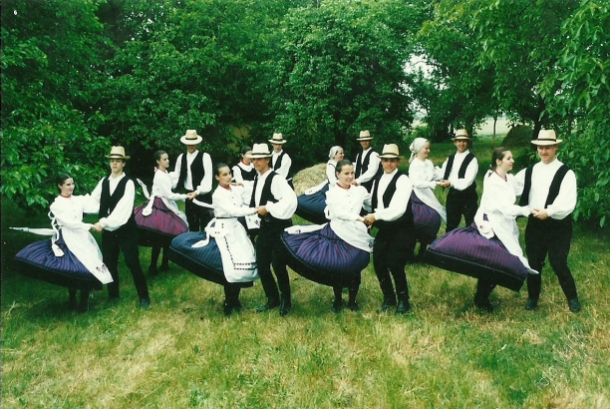
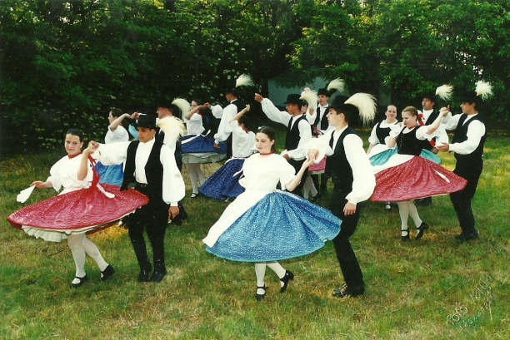
Viseletek… Ide is van egy történetem. Még csak alig múltam 11 éves, amikor hisztibe törtem ki, mert anyukám nem azt a keményítőt vette és használta az alsószoknyák keményítéséhez, mint amit Lizike mondott. Bár kemény lett a szoknyám, de úgy gondoltam nem eléggé, így ezt szóvá tettem. Édesanyám, gyorsan rövidre zárta a vitát. „Ha nem tetszik, csináld magad!” Így igen hamar magamnak kellett a fellépő ruháimat mosni, keményíteni, vasalni. Persze vigyázó szemei folyamatosan követtek, de nem vette át tőlem, hagyta had küszködjek. Így amikor - évekkel később - a Jásztánc Alapítvány által adományozott „A legszebben színpadra lépő lány” címet egymás után kétszer is megkaptam, elégedett voltam. Büszke voltam mindkettőnkre, hisz mindehhez anyukám is kellett.

A néptánc és viseletek mellett Böbével, az alapítvánnyal és segítőkkel, több programmal is színesítettük a táncosok életét. Szerettem a bálokat, báli meglepetés műsorokat, a viselet bemutatókat, a különböző ünnepekhez kötött rendezvényeket. Ezek azok, amikre a már rég nem táncolók, de haza látogató táncosok is jönnek, de már nem csak egyedül, hanem családtagjaikkal. A táncosok közössége egy óriási nagycsalád, és az összetartozás mindörökre megmarad.

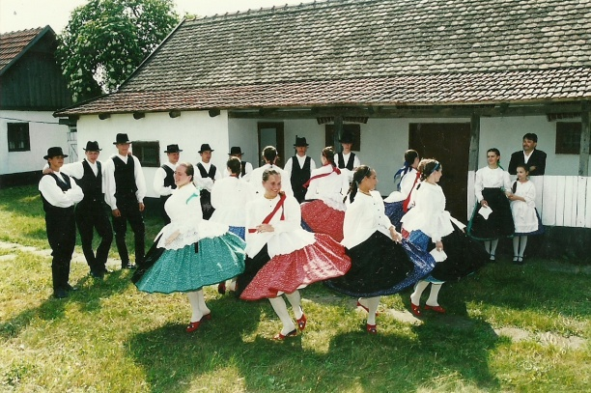
Bár az élet úgy hozta, hogy magam is elkerültem itthonról, de a néptánc és a kapcsolódó programok hazahívnak. Már nem, vagyis csak ritkán táncolok az itthoni színpadon, de a táncolást folytatom. Budapesten, ahol tanítok, diszlexsziás középiskolásokkal próbálom elsajátíttatni a magyar néptánc alap lépéseit. S mellette manapság sváb táncokat tanulok Törökbálinton. Más, mint itthon volt. Új emberen új szokások.

S boldogsággal tölt el, hogy a családon belül a keresztgyerekek sorra próbálkoznak a néptánccal. Ha nem is lesz olyan jelentős szerepe az életükben, mint nekem, de biztos nagy hatással lesz rájuk.

Azt kívánom minden néptánccal ismerkedőnek, hogy legyen annyira örömteli pillanata a táncban, mint amennyi megadatott nekem.

3.fotó: Felső-tiszavidéki táncok a Hétszínvirág Táncegyüttessel

4. fotó: Küküllő menti táncok a Hétszínvirág Táncegyüttessel

5. fotó: A Jászapáti Tanyamúzeum udvarán

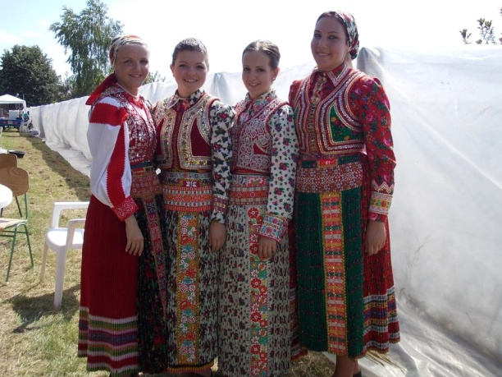
NAGYPÁL ÁGNES

Egészen kicsi korom óta szerepet játszott a tánc az életemben. Óvodás koromban kezdtem el táncolni még az óvodai „tánccsoportban” a Margaréta óvodában,majd később folytattam ezt az általános iskolában is,ám akkor már a Jásztánc Alapítvány keretein belül. Jelenleg is a Hétszínvirág Táncegyüttes tagja vagyok.
Mindig közösségi ember voltam,ezért nem volt kérdés,hogy könnyen beilleszkedek majd a társaságba,és emellett rengeteg barátot is szereztem,akikkel a mai napig tartom a kapcsolatot. Kis koromban azért döntöttem a néptánc mellett,mert tetszett „a nagylányok szépen befont hosszú haja,a szép ruhája és persze,hogy abban milyen ügyesen táncolnak”. Később már Én is azok közé a „nagylányok” közé tartoztam akik szép ruhában táncolhattak és énekelhettek,ami nagyon büszkévé tett! A mai napig tudok egy-egy fellépést úgy várni mint egy kis gyermek,de éppen ez a szép az egészben.
A tánc mellett fontos még számomra a népdaléneklés,amit szintén óvodás koromban kezdtem és a mai napig hobbi szinten űzöm.

"A tánc a lélek érzéseit a test mozdulataival fejezi ki és méltó arra, hogy a zenéhez és a költészethez hasonló szerepet töltsön be."

Fotó: Négyen az Aratónapon (Nagypál Ágnes, Végert Ágnes, Mihályi Nóra, Bárdos Beatrix)

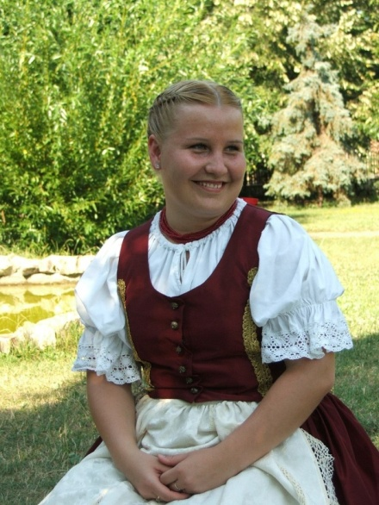
NÉMETH EDIT

Miért választottam ezt a szabadidős tevékenységet?
1993. szeptembert írtunk. Elsős lettem. Beiratkoztam az apáti táncegyüttes utánpótlás csoportjába. Én akartam-e menni, vagy anyukám akarta hogy ezt válasszam „délutáni” elfoglaltságnak, már nem tudom. Arra viszont nagyon emlékszem, hogy nem kellett neki 1-2 próba és már is éreztem azt a furcsa érzést: nem akarom abbahagyni. Nagyon sok osztálytársammal a táncpróbákon is találkoztam. Sok újat lehetett tanulni, sokat játszottunk, és persze színpadon állni, már akkor is nagyon jó dolog volt. A néptánc szeretet valószínűleg már akkor is az ereimben csordogált, hisz mindenki a családomban (apukám, anyukám, nővérem) kapcsolatban ált vele ki hosszabb, ki rövidebb ideig.

Mire tanított engem a néptánc?
Immáron 19 éve az életem egy meghatározó része a néptánc, a hagyomány ápolás. Nagyon göröngyös volt ez a jó pár év, de mindig csak a boldog, meghitt, örömteli pillanatkora tudok visszagondolni. Ezen hosszú idő alatt jó pár tapasztalattal, tudással gyarapodtam. És itt nem csak arra a tömérdek mennyiségű énekre, lépésre, lépéskombinációra, koreográfiákra gondolok,melyeket verejtékkel küzdő próbák sorozata alatt sajátítottam el, de megtanultam csapatban dolgozni, a közösségért tenni, jó ügyeket szolgálni, megértettem a „mindenki egyért, egy mindenkiért” szállóige mondanivalóját. A tánccsoport egy kerek egész. Ott mindenki számít. Csak akkor tudunk újat, maradandót alkotni, ha azt mindenki ugyan úgy akarja, és mindenki része annak a folyamatnak. Életre nevel, küzdeni tanít.
Milyen élményekkel, tudással, tapasztalattal lettem gazdagabb a csoportban eltöltött idő alatt?
A kemény munka mindig meghozta gyümölcsét. Rengeteg élményt köszönhetek a néptáncnak. Hagy említsek párat. A néptáncnak köszönhetem hogy eljuthattam kicsiny hazánk határain túlra. A csoporttal jutottam el Svájcba, Franciaországba, Angliába, Lengyelországba, szinte évente Erdélybe. Szintén hálás lehetek azért, hogy adott tájegységen, eredeti ruhában, az ott élő emberektől tanulhattam énekeket, táncokat. A rengeteg táncház, a táncos bulik, a táncos rendezvények és életem első repülése…s még sorolhatnám. Köszönöm, hogy magaménak tudhatom azt az érzést is, amikor megtudtuk, - a rengeteg munkának meglett az eredménye - hogy egy Minősült együttes tagjaként állhatunk a színpadon társaimmal. Nem utolsó sorban az a tömérdek mennyiségű elismerő taps, öröm, elismerés, könny amit egy-egy műsorral kaptunk a közönségtől. Ezek felemelő érzések.
Tovább népszerűsítem-e ezeket az értékeket családtagjaimnak, ismerőseimnek?
Gondolataim papírra vetett sorai közt már említettem, hogy igen régóta megfertőzött ez a műfaj, és nem tudok – de nem is akarok – szabadulni kötelékéből. Így teljes az életem, így kerek az egész. Életem részévé vált, és már nem akarok „nélküle élni”. Érdekessége ennek a gondolatnak, hogy ez már szikla szilárdan így él bennem több éve. Elhatároztam, hogy néptánctanár leszek. Szeretném átadni azt a rengeteg tudást, tapasztalatot a jövő nemzedékének, amit én is kaptam. Szeretném megmutatni, hogy itt lehetsz önmagad, itt figyelnek rád, veled örülnek, veled sírnak. Itt megkapod azt a csodás ajándékot, hogy bepillanthatsz a múltba, és mikor korhű viseletben táncolsz szinte részévé válsz a múltnak.
De ne távolodjunk el az adott kérdéstől. Hagy hozzak fel válaszként egy személyes példát. Emlékszem mikor megszületett a keresztfiam. Nagyon sokat táncoltam vele a karomban, énekeltem vele táncos dalokat, néptáncos műsorokra jártunk. A „megfertőzés” valószínűleg megtörtént, mert nagyon szeret népdalokat énekelni, szereti a néptáncot, és mily meglepő táncolni jár az iskolába, táborokba megy, és mindezekről mosollyal az arcán mesél. Úgy gondolom, hogy ez a lényeg. Szerettessük meg a gyerekekkel ezt a műfajt, e közösségi élményt, mert ettől szebbé, jobbá, teljesebbé tehetjük életünket, és ezzel együtt az övéket is. Ezen tevékenységgel pedig elérhetjük, hogy amit őseink ránk hagytak, azt mi is tovább adhatjuk és 150 év múlva is lesznek olyanok, akik szívvel lélekkel továbbadják a tőlünk kapott „ajándékot” és nem hagyják hogy a néptánc, ez a fantasztikus legális „drog” semmissé váljon. Itt szeretném megragadni az alkalmat hogy megköszönjem Hiczfel Erzsébetnek „Hicinek”, hogy anno megfertőzött ezzel a csodával, ami az életemet teljesen megváltoztatta és megmutatta, hogy milyen jó dolog néptáncegyüttesbe tartozni és néptáncosnak lenni. Köszönöm.

Fotó: Jász viseletben – Németh Edit (Fotó: Sárközi János)
OROSZ JUDIT
"Hogy mit jelent nekem a néptánc? MINDENT! A családomtól kaptam a néptánc szeretetét és a néptánctól kaptam a szerető családomat. A néptánc révén ismertem meg legjobb barátnőmet. Visszagondolva, nagyon jó döntést hoztam 8 évesen, amikor először elmentem a jászapáti kultúrházba próbára! Azóta az életem igen fontos része lett a népi kultúra, örörmünkben, bánatunkban...."

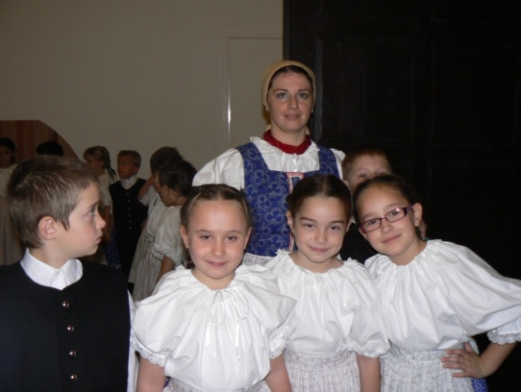
VÁGÓ ÉVA

Már egész kiskoromban elvarázsoltak a színes, felperdülő szoknyák, a dalok ritmusa, a lányok jó kedve, ahogyan a „régi Művelődési Házban” előadták a sárközi karikázót a TSZ Mikulás ünnepségén a táncosok. Ma is a fülemben cseng: „lipityembe, lapatyomba, daru toll a kalapomba…”.
Kisiskolás koromban új utánpótláscsoport indult Lizike vezetésével, ahol elkezdtem én is táncolni. Rengeteg gyerek tanulta a dunántúli dudálást és ugróst, alig fértünk a nagy próbateremben. A próbákon tanult motívumfűzéseket pedig előszeretettel gyakoroltuk az iskolai szünetekben, és sokan kedvet kaptak a táncoláshoz.
Aprók Tánccsoport néven egy ügyes kis csoport verődött össze, ahol már Kökény Richárd is segítette Lizike munkáját. Vele tanultuk az első széki tánclépéseket, forgásokat, a négyest. Az új Művelődési Ház megnyitóján már mi is felléptünk a nagy színpadon. Ettől kezdve folyamatosan tagja voltam a tánccsoportnak, ami lassan felnőtt csoporttá nőtte ki magát. Mindig példaképp volt előttem a tánctanár, akitől a lépések apró fortélyait ellestem. Szintén Ricsi vezetésével egészen a „Kiválóan Minősült„ címig menetelt az akkori felnőtt együttes, ami az egyik legszebb emlékeim közé tartozik. Az előtte zajló kemény, szorgalmas, kitartó munka meghozta a gyümölcsét, ami nagyon sok fiatal szívet tett boldoggá, elégedetté.
Közben már Gömöri Grétával együtt a Pántlika Tánccsoportot is vezettük, ahol mi adtuk át a kicsiknek az alapokat.
Elhatároztam, hogy felnőtt koromban én is néptáncpedagógus leszek, amit valóra is váltottam: 2000-ben szereztem diplomát a Magyar Táncművészeti Főiskolán. 2001-től a Jásztánc Művészeti Alapiskolában dolgoztam, ahol művészeti képzésben részesültek az oda jelentkező diákok. Közülük néhányan most már hivatásos táncművészként dolgoznak az ország neves táncegyütteseiben, ahol tovább viszik városunk hírnevét, és kitartásukkal, munkájukkal pedig az én álmaimat is.
Ma már két gyermekes anyukaként az egészen kicsi babáknak és anyukáknak tanítok ölbeli játékokat, mondókákat, dalokat és az első lépéseket. A Jászapáti Szent Imre Általános Iskolában pedig a minden napos testnevelésbe építettük bele a néptáncot, akik megtanulhatják a jeles napokhoz, ünnepi szokásokhoz tartozó hagyományokat, játékokat, táncokat, ezzel tovább örökítjük több, mint 1000 éves hagyományunkat.

Fotó: A Jászapáti Szent Imre Katolikus Általános Iskola névadó ünnepségén 2012. november 13-án

RUSVAI TIBOR
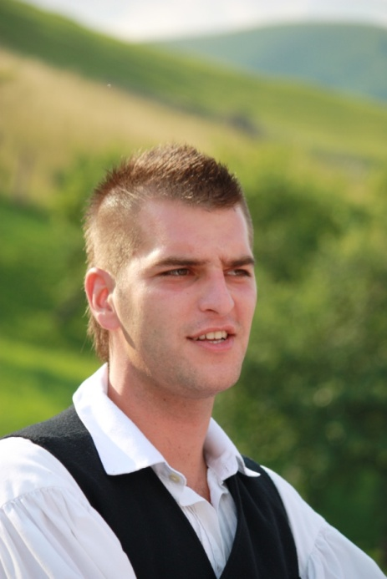
Az Édesanyám hatására, energialevezetés céljából először 7 éves koromban ismerkedtem meg a néptánccal. Az akkori csoportom a Jásztánc Alapítványhoz tartozott. Kezdetektől a figyelmet, összetartozást tanította.
Általános iskolai éveimet a focival és a néptánccal töltöttem, viszont a Hétszínvirág Táncegyüttes megalakulásakor mélyebb kapcsolat révén a táncot választottam.Nem döntöttem rosszul, mert együtt készülni és elérni a sikereket nagyon jó érzés. A tánc révén Európa számos országába sikerült ellátogatni, Erdélybe, Svájcba, Angliába, Franciaországba, sőt Törökországban a Boszporusz partjáról láttam Ázsiát. Ha újra kezdeném, ugyanezt tenném, mert egy remek társasággal és rengeteg élménnyel gazdagít a mai napig.

Fotó: Rusvai Tibor (Fotó: Borics László)

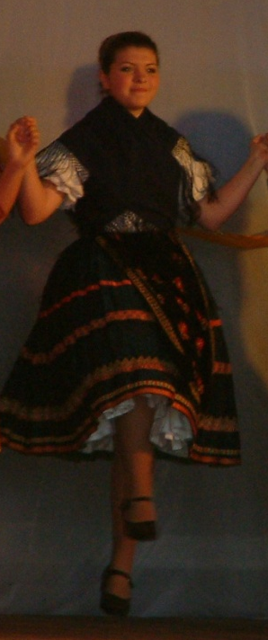

VÉGERT ÁGNES

Számomra a néptánc olyan, mint egy új karaktercipő. Az első lépéseket félve teszed meg, attól tartva, hogy akár mély sebeket is szerezhetsz benne. Ám később rájössz, minél többször viseled, annál jobban illik a lábadra, és szebb tartást ad, míg végül eggyé válik Veled. A lelkeddel, gondolataiddal, érzéseiddel. Ilyenkor már nem az agyad irányít, hanem a „Te zenéd” és a szíved ritmusa, amely lassan hatalmába kerít nemcsak Téged, de a körülötted lévőket is. És ekkor szinte ragyogsz, mint a frissen bokszolt karaktercipő, amely párjával összhangban napsugárként szökik be az olykor kopott, fásult színpadra. Szeretem a cipőmet, és azt, akivé váltam benne.

1. fotó: A gimnázium 100 éves gálaműsorán 2012. április 20-án
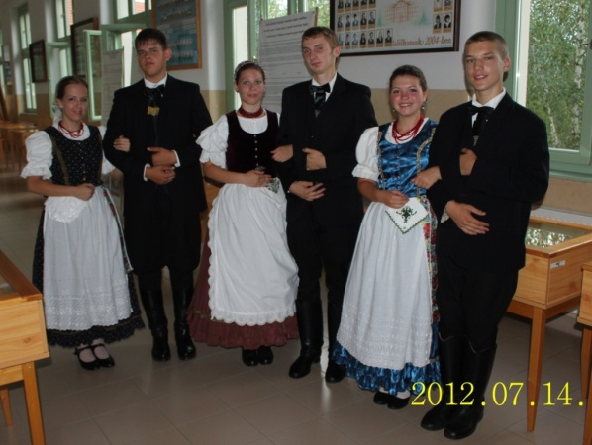
2. fotó: Mihályi Nóra, Zagyi Máté, Andrási Eszter, Nagypál Barnabás, Végert Ánges és Jámbor Imre a gimnáziumban rendezett II. Nemzetközi Cimbalmos Fesztiválon

A kiadvány a teljesség igénye nélkül készült. A csoport történetét CD formájában 2013-ban adjuk ki.

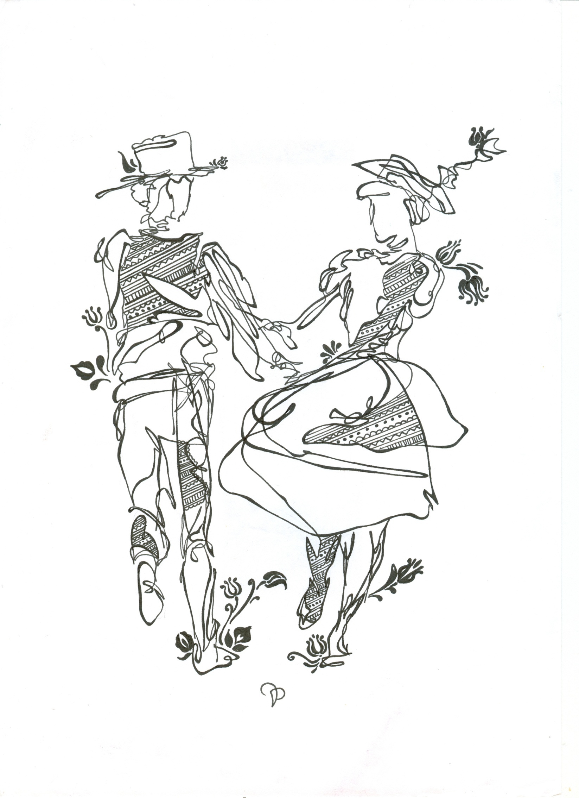

Lizike - a városban és néptáncos berkekben mindenki így ismeri, mindenki így szólítja Csikósné Kökény Erzsébetet, a csoport alapítóját.

